**Instituto Federal de Educação, Ciência e Tecnologia de Rondônia – IFRO**

**Campus Ji-Paraná**

Curso Técnico em Informática

**PROJETO DO SITEMA WWW.J 1.0**

Cliente: Criativa Modas

Equipe: Game Of The Progamation

Ji-Paraná, 2019

LEYUKEZER CRUZ DE LIMA

NELSON JADSON ALVES MACHADO

WASGTON GOMES PEREIRA

WENDEL DANIEL DOS SANTOS SILVA

WÉRIK FABRÍCIO FRANCO MOURA

**PROJETO DO SITEMA WWW.J 1.0**

Projeto de Software elaborado e apresentado como requisito de nota na disciplina de Fundamentos de Análise de Sistemas do curso Técnico em Informática do IFRO Campus Ji-Paraná, sob a orientação do professor Jackson Henrique da Silva Bezerra.

Ji-Paraná, 2019

**SUMÁRIO**

1. **DOCUMENTO DE ESPECIFICAÇÃO DE SOFTWARE**
   1. **Dados da Empresa Cliente**

**Nome Fantasia:** Criativa Modas

**Razão Social:** Marta Lanza Franco Moura – MEI

**CNPJ:** 23.954.261/0001– 46

**Endereço:** Av. Guanabara, 3269 – JK – Ji-Paraná-RO – 76909-782

**Telefones:** 34249318/ (69) 9 92774532

**Cliente/Master:** Marta Lanza Franco Moura

**Cliente/Usuários:** Marta Lanza Franco Moura

**Descrição da Empresa/Comércio:** A microempresa Criativa Modas é uma loja de roupas masculinas e femininas de pequeno porte com 3 anos e 4 meses de existência (de razão social, pois de nome fantasia possui 10 anos), atualmente está atuando como loja online em redes sócias, e faz o atendimento ao cliente em casa. A microempresa conta somente com o Cliente/Master.

* 1. **Produto**

Será desenvolvido um software, para a otimização das vendas de uma microempresa de roupas. O software irá cumprir o papel de proporcionar mais facilidade e inovação, além de diminuir esforços para as vendas, trazendo mais precisão e conforto para a microempresa. Na primeira versão, o software terá o nome de WWW.J 1.0

* 1. **Aspectos Técnicos do Produto**

Para o desenvolvimento do software utilizará: a Linguagem de Programação Java com a ferramenta NetBeans IDE 8.2, o SGBD (Sistema de Gerenciamento de Bando de Dados) MySQL em conjunto com a ferramenta Workbench para a modelagem e construção do banco de dados do software, a ferramenta brModelo 3.0 para criar diagramas de relacionamento, o Microsoft Word para arquivar dados e informações referente ao software, o Taiga.io para controlar o processo de desenvolvimento e prazos.

O software poderá ser executado em qualquer computador com acesso à internet e em qualquer sistema operacional, pois será desenvolvido em uma plataforma desktop (local) e web.

Assim o sistema terá uma entrada especifica para os usuários da loja. A parte inicial do software terá um nome de usuário e senha para permitir a entrada e estabelecer o nível de uso do software a cada usuário em específico da loja.

* 1. **Missão do produto**

O sistema WWW.J 1.0 visa oferecer ao cliente uma gestão informatizada nos serviço de roupas masculinas e femininas, compras de roupas e gestão financeira via software local, Criativa modas.

* 1. **Requisitos de qualidade**

O produto deverá atender aos seguintes requisitos de qualidade:

* A utilização será feita através de uma interface gráfica de qualidade de modo que permita que cada usuário possa se sentir confortável com as cores e tamanho de fonte;
* Rápida disponibilidade de dados quando for solicitado;
* Interface intuitiva;
* A usabilidade do sistema será fácil e rápida para oferecer melhor agilidade no atendimento ao cliente, terá ícones de fácil acesso;
* Não terá dependência online para sua execução.
* Analizibilidade;
* As interfaces do sistema será completamente compatível com qualquer uma das versões de Windows 2007 em diante;
* O sistema terá comunicação sincronizada com as administradoras de cartões de crédito, débito e dinheiro físico;
* Levantamento em tempo real das vendas efetuadas;
* Facilidade em adicionar atualizações;
* As funções disponíveis no sistema são executadas com eficácia;
* Excelente documentação;
* Fácil instalação;
* Modificabilidade:
* Acesso de segurança para que não aja acesso não autorizado;
* Conformidade;
  1. **Objetivos Gerenciais do Projeto**
* Durante o processo de desenvolvimento do software não será disponibilizado para o cliente, ele só será disponibilizado após toda a sua implementação.
* O prazo máximo para o desenvolvimento do produto será de 06 (seis) meses;
* O custo máximo do desenvolvimento do produto será R$ 60.000,00 (sessenta mil reais), pois contará com suporte técnico, salário mensal dos funcionários, transporte, internet, aluguel e energia durante;

|  |  |  |  |  |  |  |
| --- | --- | --- | --- | --- | --- | --- |
| **FUNCIONARIO** | **Nelson Jadson A. Machado** | **Wasgton Gomes Pereira** | **Wendel Daniel dos Santos Silva** | **Wérik Fabrício Franco Moura** | TOTAL DO GASTOS | **GASTO BRUTO**  **(6 meses)** |
| **SALARIO** | R$ 1.100,00 | R$ 1.500,00 | R$ 1.100,00 | R$ 1.100,00 | R$ 4.800,00 | **R$ 28.800,00** |
| **HORA EXTRA** | R$ 50,00 | R$ 65,00 | R$ 45,00 | R$ 40,00 | R$ 200,00 | **R$ 1.200,00** |
| **SUPORTE TECNICO** | R$ 998,00 | R$ 1.100,00 | R$ 800,00 | R$ 950,00 | R$ 3.848,00 | **R$ 23.088,00** |
| **ALUGUEL** | R$ 125,00 | R$ 125,00 | R$ 125,00 | R$ 125,00 | R$ 500,00 | **R$ 3.000,00** |
| **INTERNET** | R$ 100,00 | R$ 100,00 | R$ 100,00 | R$ 100,00 | R$ 400,00 | **R$ 2.400,00** |
| **TRANSPORTE** | R$ 50,00 | R$ 80,00 | R$ 55,00 | R$ 60,00 | R$ 245,00 | **R$ 1.470,00** |
| **ENERGIA** | R$ 150,00 | R$ 180,00 | R$ 140,00 | R$ 130,00 | R$ 600,00 | **R$ 3.600,00** |
| **LUCRO MENSAL P/ FUNCIONARIO** | **R$ 725,00** | **R$ 1.080,00** | **R$ 725,00** | **R$ 725,00** | **R$ 3.255,00** | **R$ 19.530,00** |
| **LUCRO TOTAL DO PROJETO** | **R$ 4.350,00** | **R$ 6.480,00** | **R$ 4.350,00** | **R$ 4.350,00** | **R$ 19.530,00** | **R$ 60.000,00** |

* O custo de manutenção mensal do software após sua conclusão e implantação no cliente será de R$ 3.848,00 (três mil oitocentos e quarenta e oito) por mês para manter o suporte técnico, mesmo o cliente não solicitando manutenção ou atualizações;
* Este projeto será o contrato de prestação de serviço entre equipe de desenvolvimento e cliente, podendo ser alterado constantemente por qualquer uma das partes, deste que comunicado em no máximo 24h a parte interessada;
* E para fins comunicativos entre os desenvolvedores e projeto, serão utilizados plataformas de comunicações do Google em geral.
  1. **Visão da Empresa**

A empresaria espera que o software faça um controle preciso dos dados de compras e vendas efetuadas pela loja, que faça o cadastro dos clientes mais frequentes e controle de gastos. A experiência da empresaria foi mediana em relação a softwares anteriores. Possui somente um computador para seu uso comercial.

* 1. **Equipe de Desenvolvimento**

A equipe de desenvolvimento será composta pelos seguintes papéis e atribuições, de acordo com a metodologia **ágil Scrum** estabelecida para este projeto:

|  |  |  |  |
| --- | --- | --- | --- |
| **Sprints** | **Nome** | **Função** | **Atribuições** |
| 01 | Wasgton Gomes Pereira | Scrum Master | Liderar a equipe. |
| Prof. Jackson | ProductOwner | Ajudar no entendimento do negócio |
| Nelson Jadson Alves Machado | Time - Desenvolvedor | Desenvolver o projeto de software |
| Wérik Fabrício Franco Moura | Time - Desenvolvedor | Desenvolver o projeto de software |
| Wendel Daniel dos Santos Silva | Time - Desenvolvedor | Desenvolver o projeto de software |
| **Sprints** | **Nome** | **Função** | **Atribuições** |
| 02 | Nelson Jadson Alves Machado | Scrum Master | Liderar a equipe. |
| Prof. Jackson | ProductOwner | Ajudar no entendimento do negócio |
| Wasgton Gomes Pereira | Time - Desenvolvedor | Desenvolver o projeto de software |
| Wérik Fabrício Franco Moura | Time - Desenvolvedor | Desenvolver o projeto de software |
| Wendel Daniel dos Santos Silva | Time - Desenvolvedor | Desenvolver o projeto de software |

|  |  |  |  |
| --- | --- | --- | --- |
| **Sprints** | **Nome** | **Função** | **Atribuições** |
| 03 | Nelson Jadson Alves Machado | Time - Desenvolvedor | Desenvolver o projeto de software |
| Prof. Jackson | ProductOwner | Ajudar no entendimento do negócio |
| Wasgton Gomes Pereira | Time - Desenvolvedor | Desenvolver o projeto de software |
| Wérik Fabrício Franco Moura | Time - Desenvolvedor | Desenvolver o projeto de software |
| Wendel Daniel dos Santos Silva | Scrum Master | Liderar a equipe. |

|  |  |  |  |
| --- | --- | --- | --- |
| **Sprints** | **Nome** | **Função** | **Atribuições** |
| 04 | Nelson Jadson Alves Machado | Time - Desenvolvedor | Desenvolver o projeto de software |
| Prof. Jackson | ProductOwner | Ajudar no entendimento do negócio |
| Wasgton Gomes Pereira | Time - Desenvolvedor | Desenvolver o projeto de software |
| Wérik Fabrício Franco Moura | Scrum Master | Liderar a equipe. |
| Leyukezer Cruz de Lima | Time – Desenvolvedor | Desenvolver o projeto de software |
| Wendel Daniel dos Santos Silva | Time – Desenvolvedor | Desenvolver o projeto de software |
| **Sprints** | **Nome** | **Função** | **Atribuições** |
| 05 | Nelson Jadson Alves Machado | Time - Desenvolvedor | Desenvolver o projeto de software |
| Prof. Jackson | ProductOwner | Ajudar no entendimento do negócio |
| Wasgton Gomes Pereira | Time - Desenvolvedor | Desenvolver o projeto de software |
| Wérik Fabrício Franco Moura | Time – Desenvolvedor | Liderar a equipe. |
| Leyukezer Cruz de Lima | Scrum Master | Desenvolver o projeto de software |
| Wendel Daniel dos Santos Silva | Time – Desenvolvedor | Desenvolver o projeto de software |
|  |  |  |  |

* 1. **Metodologia de Desenvolvimento**

Para o projeto de desenvolvimento do sistema WWW.J será utilizando a metodologia de desenvolvimento **Ágil Scrum** devido essa metodologia ser altamente utilizada para a melhora no gerenciamento de mudanças e no agrado do cliente.

* + 1. **Sobre a Metodologia**

Jeff Sutherland aplicou a primeira concepção do Scrum na Easel Corporation em 1993, mais tarde, por volta de 1995, Ken Schwaber refinou essa metodologia baseando-se em sua própria experiência no desenvolvimento de sistemas e processos. O SCRUM assume-se como uma metodologia extremamente ágil e flexível, que tem por objetivo definir um processo de desenvolvimento interativo e incremental podendo ser aplicado a qualquer produto ou no gerenciamento de qualquer atividade complexa. Esta metodologia baseia-se no desenvolvimento incremental das aplicações centrado na equipe com ciclos de iteração curto. SCRUM aplica-se a projetos tanto pequenos como grandes. Esforçando-se para liberar o processo de quaisquer barreiras, o seu principal objetivo é conseguir uma avaliação correta do ambiente em evolução, adaptando-se constantemente ao “caos” de interesses e necessidades, indicado e utilizado para o desenvolvimento de softwares em ambientes complexos, onde os requisitos mudam com certa frequência, sendo o caminho utilizado para aumentar produtividade nesses tipos de sistemas. A Metodologia SCRUM apenas estabelece conjuntos de regras e práticas de gestão que devem ser adotadas para garantir o sucesso de um projeto. Centrado no trabalho em equipe, melhora a comunicação e maximiza a cooperação, permitindo que cada um faça o seu melhor e se sinta bem com o que faz o que mais tarde se reflete num aumento de produtividade. Englobando processos de engenharia, este método não requer nem fornece qualquer técnica ou método específico para a fase de desenvolvimento de software. As principais características do **SCRUM** são:

* É um processo ágil para gerenciar e controlar o desenvolvimento de projetos;
* É um wrapper para outras práticas de engenharia de software;
* É um processo que controla o caos resultante de necessidades e interesses conflitantes;
* É uma forma de aumentar a comunicação e maximizar a cooperação;
* É uma forma de detectar e remover qualquer impedimento que atrapalhe o desenvolvimento de um produto;
* É escalável desde projetos pequenos até grandes projetos em toda empresa. Vocabulário utilizado no **SCRUM**:
* **Backlog:** Lista de todas as funcionalidades a serem desenvolvidas durante o projeto completo, sendo bem definido e detalhado no início do trabalho, deve ser listado e ordenado por prioridade de execução;
* **Sprint:** Período não superior a 30 dias, onde o projeto (ou apenas algumas funcionalidades) é desenvolvido;
* **Sprint Planning Meeting:**Reunião de planejamento;
* **Sprint Goal:** Disparo dos objetivos/metas;
* **Sprint Review Meeting:** Revisão da reunião;
* **Sprint Backlog:** Trabalho a ser desenvolvido num Sprint de modo a criar um produto a apresentar ao cliente. Deve ser desenvolvido de forma incremental, relativa ao Backlog anterior (se existir);
* **Dayling SCRUM:** Reunião diária;
* **Scrum:** Reunião diária onde são avaliados os progressos do projeto e as barreiras encontradas durante o desenvolvimento;
* **Scrum Meeting:** Protocolo a seguir de modo a realizar uma reunião Scrum;
* **Scrum Team:** A equipe de desenvolvimento de um Sprint;
* **Scrum Master:** Elemento da equipe responsável pela gestão do projeto e liderar as Scrum Meetings, são normalmente engenheiros de software ou da área de sistemas. Apesar de ser gestor não tem propriamente autoridade sobre os demais membros da equipe.
* **Product Backlog:** Produção do trabalho executado.
* **ProductOwner:** Proprietário do produto. PROCESSO E FUNCIONAMENTO SCRUM As fases de desenvolvimento SCRUM podem ser divididas basicamente em três, são elas:

Planejamento: Definição de uma nova funcionalidade requerida pelo sistema baseado no conhecimento do sistema como um todo;

Desenvolvimento: Desenvolvimento dessa nova funcionalidade respeitando o tempo previsto, requisitos exigidos e qualidade. Esses itens definem o fim do ciclo de desenvolvimento;

Encerramento: Preparação para a entrega do produto persistindo as atividades: Teste Caixa Branca, Teste Caixa Preta, Documentação do Usuário, Treinamento e Marketing.

* + 1. **Ciclo de Vida da Metodologia no Projeto do Sistema**
       1. **Product Backlog**

Neste tópico serão documentados todos os itens do Product Backlog criados ao longo do desenvolvimento do projeto.

|  |  |  |  |
| --- | --- | --- | --- |
| **Item** | **Descrição** | **Estimativa de Esforço (semanas)** | **Nível de Prioridade** |
| 1 | Construção do Documento de Requisitos de Software | 03 | Alta |
| 2 | Levantar as Funcionalidades no Documento de Requisitos | 03 | Alta |
| 3 | Modelar o Diagrama de Caso de Uso | 03 | Média |
| 4 | Projetar interface dos Requisitos Funcionais | 06 | Alta |
| 5 | Escrever os Casos Expandidos | 05 | Média |
| 6 | Modelar o Diagrama de Classe | 04 | Alta |
| 7 | Modelar os Diagramas de Sequência | 03 | Baixa |
| 8 | Modelar o Diagrama de Entidade - Relacionamento | 05 | Média |
|  |  |  |  |

* + - 1. **Sprints Backlog**

|  |  |  |  |  |  |
| --- | --- | --- | --- | --- | --- |
| **Item do Product Backlog** | **Nº Sprint e Período** | **Tarefa** | **Responsável** | **Data de Início** | **Previsão de Entrega** |
| 1 | Sprint 1: 26/04/2019 a 23/05/2019 | Coletar Dados da Empresa e Cliente | WérikFabríco Franco Moura | 26/04/2019 | 29/04/2019 |
| Especializar o Produto | Wendel Daniel dos Santos Silva | 29/04/2018 | 01/05/2019 |
| Aspectos Técnicos do Produto | Wasgton Gomes Pereira | 01/05/2019 | 02/05/20019 |
| Missão do Produto | Nelson Jadson Alves Machado | 01/05/2019 | 02/05/2019 |
| Requisitos de Qualidades | Wasgton Gomes Pereira | 02/05/2019 | 08/05/2019 |
| Objetivos Gerenciais do Projeto | Wendel Daniel dos Santos Silva | 02/05/2019 | 09/05/2019 |
| Visão da Empresa | Wendel Daniel dos Santos Silva | 02/05/2019 | 08/05/2019 |
| Equipe de Desenvolvimento | Wasgton Gomes Pereira | 02/05/2019 | 09/05/2019 |
| Metodologia de Desenvolvimento | Nelson Jadson Alves Machado | 02/05/2019 | 12/05/2019 |
| Entrevista | Wérik Fabrício Franco Moura | 02/05/2019 | 06/05/2019 |
| 2 | Sprint 2: 24/05/2019 a 16/06/2019 | Cadastrar Produto | Nelson Jadson Alves Machado | 24/05/2019 | 02/06/2019 |
| Cadastrar Cliente | Wendel Daniel dos Santos Silva | 24/05/2019 | 02/06/2019 |
| Cadastrar Usuário | Wasgton Gomes Pereira | 24/06/2019 | 02/06/2019 |
| Cadastrar Recebimento | Wérik Fabrício Franco Moura | 24/06/2019 | 02/06/2019 |
| Cadastrar Funcionário | Wasgton Gomes Pereira | 02/06/2019 | 05/06/2019 |
| Cadastrar Fornecedor | Wendel Daniel dos Santos Silva | 02/06/2019 | 08/06/2019 |
| Cadastrar Vendas | Nelson Jadson Alves Machado | 02/06/2019 | 05/06/2019 |
| Emitir Cupom | Nelson Jadson Alves Machado | 02/06/2019 | 15/06/2019 |
| Listar Produtor | Wendel Daniel dos Santos Silva | 05/06/2019 | 10/06/2019 |
| Emitir Relatório de Vendas | Wérik Fabrício Franco Moura | 02/06/2019 | 05/06/2019 |
| Buscar Produto | WérikFabrício Franco Moura | 05/06/2019 | 10/06/2019 |
| Gerenciar Clientes | Wendel Daniel dos Santos Silva | 10/06/2019 | 15/06/2019 |
| Login | Wasgton Gomes Pereira | 05/06/2019 | 10/06/2019 |
| Consultar Funcionário | Wasgton Gomes Pereira | 02/06/2019 | 05/06/2019 |
| Acessar Painel de Controle | Wasgton Gomes Pereira | 05/06/2019 | 10/06/2019 |
| Gerenciar Produto | Wérik Fabrício Franco Moura | 10/06/2019 | 15/06/2019 |
| Controlar Caixa | Nelson Jadson Alves Machado | 10/06/2019 | 15/06/2019 |
| Realizar Venda | Wasgton Gomes Pereira | 10/06/2019 | 15/06/2019 |
| 3 | Sprint 3: 02/08/2019 a 29/08/2019 | Cadastrar Produto | Nelson Jadson Alves Machado | 02/08/2019 | 27/08/2019 |
| Cadastrar Cliente | Wendel Daniel dos Santos Silva | 02/08/2019 | 27/08/2019 |
| Cadastrar Usuário | Wasgton Gomes Pereira | 02/08/2019 | 27/08/2019 |
| Cadastrar Recebimento | Wérik Fabrício Franco Moura | 02/08/2019 | 27/08/2019 |
| Cadastrar Funcionário | Wasgton Gomes Pereira | 02/08/2019 | 27/08/2019 |
| Cadastrar Fornecedor | Wendel Daniel dos Santos Silva | 02/08/2019 | 27/08/2019 |
| Cadastrar Despesas | Nelson Jadson Alves Machado | 02/08/2019 | 27/08/2019 |
| Emitir Cupom | Nelson Jadson Alves Machado | 02/08/2019 | 27/08/2019 |
| Listar Produtor | Wendel Daniel dos Santos Silva | 02/08/2019 | 27/08/2019 |
| Emitir Relatório de Vendas | Wérik Fabrício Franco Moura | 02/08/2019 | 27/08/2019 |
| Comprar produto | Wasgton Gomes Pereira | 02/08/2019 | 27/08/2019 |
| Pagar Despesa | Wasgton Gomes Pereira | 02/08/2019 | 27/08/2019 |
| Gerenciar Clientes | Wendel Daniel dos Santos Silva | 02/08/2019 | 27/08/2019 |
| Login | Wasgton Gomes Pereira | 02/08/2019 | 27/08/2019 |
| Consultar Funcionário | Wasgton Gomes Pereira | 02/08/2019 | 27/08/2019 |
| Acessar Painel de Controle | Wasgton Gomes Pereira | 02/08/2019 | 27/08/2019 |
| Gerenciar Produto | Wérik Fabrício Franco Moura | 02/08/2019 | 27/08/2019 |
| Controlar Caixa | Nelson Jadson Alves Machado | 02/08/2019 | 27/08/2019 |
| Realizar Venda | Wasgton Gomes Pereira | 02/08/2019 | 27/08/2019 |
| 4 | Sprint 4: 30/08/2019 a 18/09/2019 | Cadastrar Produto | Nelson Jadson Alves Machado | 30/08/2019 | 18/09/2019 |
| Cadastrar Cliente | Wendel Daniel dos Santos Silva | 30/08/2019 | 18/09/2019 |
| Cadastrar Usuário | Wasgton Gomes Pereira | 30/08/2019 | 18/09/2019 |
| Consultar Recebimento | Wérik Fabrício Franco Moura | 30/08/2019 | 18/09/2019 |
| Cadastrar Funcionário | Wasgton Gomes Pereira | 30/08/2019 | 18/092019 |
| Cadastrar Fornecedor | Wendel Daniel dos Santos Silva | 30/08/2019 | 18/09/2019 |
| Cadastrar Despesas | Nelson Jadson Alves Machado | 30/08/2019 | 18/09/2019 |
| Listar Produtor | Wendel Daniel dos Santos Silva | 30/08/2019 | 18/09/2019 |
| Emitir Relatório de Vendas | Wérik Fabrício Franco Moura | 30/08/2019 | 18/092019 |
| Comprar produto | Leyukezer Cruz de Lima | 30/08/2019 | 18/09/2019 |
| Pagar Despesa | Leyukezer Cruz de Lima | 30/08/2019 | 18/09/2019 |
| Gerenciar Clientes | Wendel Daniel dos Santos Silva | 30/08/2019 | 18/09/2019 |
| Login | Wasgton Gomes Pereira | 30/08/2019 | 18/09/2019 |
| Consultar Funcionário | Wasgton Gomes Pereira | 30/08/2019 | 18/09/2019 |
| Acessar Painel de Controle | Wasgton Gomes Pereira | 30/08/2019 | 18/09/2019 |
| Gerenciar Produto | Leyukezer Cruz de Lima | 30/08/2019 | 18/09/2019 |
| Controlar Caixa | Wasgton Gomes Pereira | 30/08/2019 | 18/09/2019 |
| Realizar Venda | Leyukezer Cruz de Lima | 30/08/2019 | 18/09/2019 |
|  |  | Emitir Cupom | Nelson Jadson Alves Machado | 30/08/2019 | 18/09/2019 |
|  | 5 | Desenvolvimento do Diagrama de Classes | Leyukezer Cruz, Nelson Jadson, Wasgton Gomes, Wérik Fabrício, Wendel Daniel | 25/09/2019 | 16/11/2019 |

* + - 1. **Informações sobre as Sprints**

|  |  |  |  |
| --- | --- | --- | --- |
| **Sprint** | **Reunião** | **Resumo da Reunião** | **Data da Reunião** |
| 1 | Planejamento da Sprint | O líder iniciou a reunião dando início a criação das tarefas da 1º Sprint com a cooperação do time, delimitando prazo de acordo com a necessidade específica de cada tarefa. Cada membro da equipe escolheu uma tarefa para, já ir começando a desenvolve lá. | 26/04/2019 |
| Daily Scrum 1 | Foi definido o responsável por cada uma das tarefas restantes por livre e espontânea vontade de cada membro da equipe, esclarecendo dúvida sobre tais tarefas com o ProductWoner e reajuste nos prazos das tarefas. | 03/05/2019 |
| Daily Scrum 2 | O líder da equipe auxiliou com êxito dois membros da equipe que apresentavam dificuldades em desenvolver suas tarefas no (Taiga.io), também esclarecendo como utilizar o (Taiga.io) corretamente para ter um andamento progressivo do da Sprint. | 08/05/2019 |
| Reunião de retrospectiva da Sprint | Realizada com o ProductOwner, Scrum Master e o restante do time de desenvolvedores, onde foram realizadas observações em algumas das tarefas feitas na Sprint 1 indicadas pelo ProductOwner, com intuito de proporcionar um desenvolvimento mais detalhado para ter mais presição nos “objetivos gerenciais do projeto”, sendo feita uma análise mais minuciosa de tal tarefa, por todo o time de desenvolvedores inclusive o Scrum Master para esclarecer duvidas referente ao desfecho da Sprint 1 e foram feitas perguntas sobre o que cada membro do time teve de aproveitamento durante a Sprint, uma auto avaliação de desempenhos de cada membro do time, dificuldades que foram enfrentadas, propostas de melhorar para o desempenho na próxima Sprint e uma avaliação positiva do Time de desenvolvedores ao Scrum Master referente a dedicação e esforço em ajudar a resolver problemas e dificuldades apresentadas. No final desta reunião pode se notar que ouve na maior parte da Sprint 1 resultados positivos referente ao desempenho individual e coletivo, dedicação, esclarecimento de dúvidas, tarefas entregues nos prazos e distribuição de forma praticamente igualitária das tarefas. | 17/05/2019 |

|  |  |  |  |
| --- | --- | --- | --- |
| 2 | Planejamento da Sprint | Foram realizado uma análise com o time de sistemas já existentes sobre o negocio de domínio, juntamente com os dados coletados na Sprint 1, para fazer o levantamento dos requisitos funcionais do projeto. Apartir dos requisitos funcionais levantados foram criadas as tarefas referente à Sprint 2, pela equipe determinando a quantidade de tempo que levará para concluir cada tarefa, ocorrendo a escolha das tarefas que cada membro da equipe se sentiu mais a vontade em desenvolver e também o esclarecimento de dúvidas existentes por parte de cada membro. | 24/05/2019 |
| Daily Scrum 1 | Foram definidos os responsável por cada uma das tarefas, onde cada membro da equipe fez a escolha das tarefas que irá desenvolver e o esclarecimento de dúvidas referente ao desenvolvimento da tarefa. | 24/05/2019 |
| Daily Scrum 2 | Foram Concluídas algumas tarefas, dando inicioao desenvolvimento de outra tarefas. Cada membro pronunciou a sua opinião sobre o desenvolvimento das tarefas e o que esta impedindo de executar e apartir desses esclarecimentos ouve relatos positivos de todos. | 31/05/2019 |
| Daily Scrum 3 | Foram criados novos requisitos funcionais depois de uma análise com o Time, feitas as divisões das tarefas de forma com que cada desenvolvedor se senti se mais a vontade com a tarefa a que foi desguiando, conclusão de 3 tarefas e respostas positivas referente ao aproveitamento e desenvolvimento das tarefas. | 07/06/2019 |
| Daily Scrum 4 | Foram finalizados todas as tarefas referente a Sprint e a eliminação de tarefas desnecessárias. O time relatou que ouve uma dificuldade de manter os prazos das tarefas há que foram desguiadas e uma visão positiva do aproveitamento das Daily Scrum para o esclarecimento de duvidas nas tarefas. | 14/06/2019 |
| Reunião de retrospectiva da Sprint 2 | realizada com o ProductOwner, Scrum Master e o restante do time de desenvolvedores, onde foram realizadas observações em algumas das tarefas feitas na Sprint 2, onde cada membro da equipe analisou as tarefas que o outro membro fez, com o intuito de fazer uma analise de possíveis erros que possam estar presentes nas tarefas que foram fechadas. Ocorreu uma avaliação positiva do time em relação ao Scrum Master e seu desempenho na Sprint de ajudar e buscar melhorar cada vez mais o entendimento e aproveitamento das tarefas, juntamente com o auxilio do ProductWoner. Como resultado das analises realizadas, pode se fazer alguns ajustes nas tarefas, obtendo se por essa técnica um maior aproveitamento das tarefas, que foram realizadas todas com êxito procurando sempre alcançar o seu melhor desempenho possível. | 14/06/2019 |

|  |  |  |  |
| --- | --- | --- | --- |
| 3 | Planejamento da Sprint | Abertura da Sprint 3, onde foi dividido as tarefas entre os integrantes da equipe, e estabelecendo o prazo para cada um dos integrantes, e também solução de dúvidas com o ProductWonerá respeito das tarefas. | 02/08/2019 |
| Daily Scrum 1 | O líder da sprint, juntamente com a equipe fez levantamentos à respeito do andamento de tarefas e desenvolvimento da Sprint, foram levantados observações quanto as dificuldades das conclusões das tarefas, e soluções para isso entre elas ampliar a data de entrega. | 21/08/2019 |
| Daily Scrum 2 | Ocorreu uma reunião no dia 23 de agosto de 2019, onde a equipe se juntou para conversar á respeito das  tarefas de cada um, e essa reunião também foi usada para conclusão das tarefas e para tirar dúvidas à  respeito dos casos de uso que foram feito com o ProductWoner. | 23/08/2019 |
| Reunião de retrospectiva da Sprint 2 | Foram realizadas análises sobre o que já foi realizado do Taiga.io, onde cada membro da equipe com Scrum Master analisou a tarefa que o outro realizou para realizar correções. Não foram encontrados erros a serem corrigidos e por esse motivo o Scrum Master efetuou a atualização do projeto final com a isenção da terceira sprint. | 29/08/2019 |

|  |  |  |  |
| --- | --- | --- | --- |
| 4 | Planejamento da Sprint | Nesta reunião foram definidos as tarefas a cada membro da equipe juntamente com o SCRUM MASTER esclarecendo dúvidas com o PRODUCT OWNER para ocorrer o desenvolvimento progressivo das tarefas, com a equipe aprendeu a realizar a função de criar as telas referentes aos requisitos funcionais sendo muito bem sucedidos. | 30/08/2019 |
| Daily Scrum 1 | O líder da sprint, juntamente com a equipe fez levantamentos à respeito do andamento de tarefas e desenvolvimento da Sprint,depois deu se continuação no desenvolvimento das tarefas no taiga.io e esclarecimento de duvidas com o Product Woner a respeito das funções de algumas tarefas. | 06/09/2019 |
| Daily Scrum 2 | Nesta reunião foram realizadas pautas importantes referente ao projeto com algumas alterações sendo realizadas nas telas, com orientações do Scrum Master dando iniciativa de esclarecer duvidas para o time de desenvolvedores e o Product Owner dando sugestões para a realização das tarefas a serem realizadas pelo time. | 13/09/2019 |
| Reunião de retrospectiva da Sprint 2 | Foram realizados ajustes nas telas e atualizações nos requisitos funcionais, depois uma apresentação para o Product Owner , sendo relatado por ele sugestões mais práticas facilitando a usabilidade do programa pelo usuário, Ao fina desta reunião os membros que compõem a equipe apresentaram resultados positivos referente ao aproveitamento ta tarefas e possuindo pontos negativos na comunicação entre os membros e administração de tempo com as tarefas no Taiga.io , mesmo com Scrum Master se desempenhado para ajudar a todos. | 18/08/2019 |
| 5 | Daily Scrum 1 | Foram definidos os responsável por cada uma das tarefas, onde cada membro da equipe fez a escolha das tarefas que irá desenvolver e o esclarecimento de dúvidas referente ao desenvolvimento da tarefa. |  |
|  | Daily Scrum 2 | Foram Concluídas algumas tarefas, dando inicioao desenvolvimento de outra tarefas. Cada membro pronunciou a sua opinião sobre o desenvolvimento das tarefas e o que esta impedindo de executar e apartir desses esclarecimentos ouve relatos positivos de todos. |  |
|  | Daily Scrum 3 | Foram criados novos requisitos funcionais depois de uma análise com o Time, feitas as divisões das tarefas de forma com que cada desenvolvedor se senti se mais a vontade com a tarefa a que foi desguiando, conclusão de 3 tarefas e respostas positivas referente ao aproveitamento e desenvolvimento das tarefas. |  |
|  | Daily Scrum 4 | Foram finalizados todas as tarefas referente a Sprint e a eliminação de tarefas desnecessárias. O time relatou que ouve uma dificuldade de manter os prazos das tarefas há que foram desguiadas e uma visão positiva do aproveitamento das Daily Scrum para o esclarecimento de duvidas nas tarefas. |  |
|  | Reunião de retrospectiva da Sprint 2 | realizada com o ProductOwner, Scrum Master e o restante do time de desenvolvedores, onde foram realizadas observações em algumas das tarefas feitas na Sprint 2, onde cada membro da equipe analisou as tarefas que o outro membro fez, com o intuito de fazer uma analise de possíveis erros que possam estar presentes nas tarefas que foram fechadas. Ocorreu uma avaliação positiva do time em relação ao Scrum Master e seu desempenho na Sprint de ajudar e buscar melhorar cada vez mais o entendimento e aproveitamento das tarefas, juntamente com o auxilio do ProductWoner. Como resultado das analises realizadas, pode se fazer alguns ajustes nas tarefas, obtendo se por essa técnica um maior aproveitamento das tarefas, que foram realizadas todas com êxito procurando sempre alcançar o seu melhor desempenho possível. |  |

* 1. **Entrevistas**

Neste tópico serão documentas todas as entrevistas, workshops ou observações realizadas ao longo do projeto.

**Número Entrevista:** 01

**Cliente Entrevistado:** Marta Lanza Franco Moura

**Data:** 03/05/2019

**Perguntas:**

1. Quais funções a senhora espera do sistema?
2. Que características a senhora espera do sistema?
3. Quais relatórios gerenciais a senhora precisa?

**Síntese das Respostas:**

Em entrevista com a Sra. Marta, tivemos uma primeira impressão do sistema requerido pela empresária. Começamos a entrevista perguntando quais as principais características e funções que ele esperava para sistema, a Sra.Marta respondeu que precisava de um sistema de fácil e de rápido manuseio para funcionários, disse que precisa de um sistema de fácil acesso para usar em sua residência, já que ela faz as vendas oline sem qualquer software local para auxiliá-la, que cadastre seus clientes juntamente com informações pessoais, e que faça um histórico de compra e venda de roupas. O sistema deve fazer controle de caixa da loja, e emitir informações sobre as atividades do caixa a vista, cartão de credito e debito. A Sra.Martaressaltou que precisa que o sistema que forneça relatórios sobre faturamento por datas, relatórios sobre disponibilidades de roupas no estoque e roupas que estão reservados. O software também deve contar com uma relação de todas as roupas, com imagens dos catálogos. O software deve ter um visual agradável e intuitivo. A Sra. Marta ressaltou que precisa que o sistema faça controle de acesso por senha.

1. **DOCUMENTO DE REQUISITOS**

Após a fase de levantamento de requisitos, foram identificados e coletados os seguintes requisitos para o software:

* 1. **Cadastrar Produto**

|  |  |  |  |  |  |  |
| --- | --- | --- | --- | --- | --- | --- |
| **Requisito Funcional** | | | | | | |
| **Nome:** | | Cadastrar Produto | | **Código:** | | F1 |
| **Descrição:** | | O sistema deve registrar todas as informações possíveis sobre os produtos disponível. | | | | |
| **Estimativa de Esforço:** 10h | | | **Prioridade:** 100 pontos | | | |
| **Requisitos Não funcionais** | | | | | | |
| **ID NF** | **Descrição** | | | | **Categoria** | |
| 1.1 | As informações dos produtos que deveram ser armazenadas pela função no banco de dados são:Nome do Produto, marca, modelo, cor, tamanho e código. | | | | Especificação | |
| 1.2 | A função deverá apresentar botões para seguintes ações: Salvar,produto com imagem. | | | | Interface | |
| 1.3 | A função deverá oferecer atalhos para os botões Salvar e Excluir através de um comando no teclado com fontes grandes e bem destacáveis. | | | | Usabilidade | |
|  |  | | | |  | |
|  |  | | | |  | |

* 1. **Cadastra Cliente**

|  |  |  |  |  |  |  |
| --- | --- | --- | --- | --- | --- | --- |
| **Requisito Funcional** | | | | | | |
| **Nome:** | | Cadastrar Cliente | | **Código:** | | F2 |
| **Descrição:** | | O sistema terá que registrar os clientes da loja | | | | |
| **Estimativa de Esforço:**7h | | | **Prioridade:**90 pontos. | | | |
| **Requisitos Não funcionais** | | | | | | |
| **ID NF** | **Descrição** | | | | **Categoria** | |
| 2.1 | A função deve registrar os dados do cliente no banco de dados, que estarão divididas em duas abas sendo elas passo um e passo dois. As informações que serão armazenadas no passo1 são: em um campo o Nome completo do cliente, Telefone, CPF, RG, Data de Nascimento, CEP que apartir dele será gerado automaticamente o bairro e o nome da Rua, Número da residência e complemento, um combo Box para o Estado, Cidade, Um botão Voltar e Avançar.No passo dois haverá campo um para pessoa de referencia, 1ª loja de referência, 2ª loja de referência, telefone da pessoa de referencia e o número da carteira de trabalho do cliente, um botão finalizar cadastro, um botão cancelar cadastro, um botão voltar, avançar que não ira efetuar nenhuma ação nesta tela e um botão radio para o caso do cliente não possuir uma loja de referencia. Tela de aviso para cadastrado com sucesso, cancelar cadastro, cliente já cadastrado, erro de cadastro e campo não preenchido. | | | | Especificação | |
| 2.2 | Essa função irá apresentar duas telas divididas em passos, no passo1 são: em um campo o Nome completo do cliente, Telefone, CPF, RG, Data de Nascimento, CEP que apartir dele será gerado automaticamente o bairro e o nome da Rua, Número da residência e complemento, um combo Box para o Estado, Cidade, Um botão Voltar e Avançar.No passo dois haverá campo um para pessoa de referencia, 1ª loja de referência, 2ª loja de referência, telefone da pessoa de referencia e o número da carteira de trabalho do cliente, um botão finalizar cadastro, um botão cancelar cadastro, um botão voltar, avançar que não ira efetuar nenhuma ação nesta tela e um botão radio para o caso do cliente não possuir uma loja de referencia. Tela de aviso para cadastrado com sucesso, cancelar cadastro, cliente já cadastrado, erro de cadastro e campo não preenchido. | | | | Interface | |
| 2.3 | Deverá ter uma função para salvar os cadastros,Cancelar, avançar e voltar. | | | | Usabilidade | |

* 1. **Cadastrar Usuário**

|  |  |  |  |  |  |  |
| --- | --- | --- | --- | --- | --- | --- |
| **Requisito Funcional** | | | | | | |
| **Nome:** | | Cadastrar Usuário | | **Código:** | | F3 |
| **Descrição:** | | O sistema deve registrar todas as informações possíveis sobre o usuário que usar o sistema | | | | |
| **Estimativa de Esforço:** 12h | | | **Prioridade:** 100 pontos | | | |
| **Requisitos Não funcionais** | | | | | | |
| **ID NF** | **Descrição** | | | | **Categoria** | |
| 3.1 | As informações de usuário que deverão ser armazenadas pela função no banco de dados estarão divididas por duas abas sendo a primeira aba dados pessoais sendo um campo para Nome, Sobrenome, CPF, Telefone, Email e a segunda aba Dados de Usuário possuindo um campo para o Usuário, Senha, Confirmar Senha,um combo Box para o Cargo na Empresa e um campo para inserir a foto do Usuário. Telas de aviso para cancelar cadastro, cadastrado com sucesso, usuário já cadastrado, erro de cadastro e campo não preenchido. | | | | Especificação | |
| 3.2 | A função deverá apresentar os respectivos botões na primeira aba somente de botões o botão Avançar e os campos de Nome, Sobrenome, CPF, Telefone, Email e na segunda tela os botões Salvar, Cancelar, Avançar, Voltar, Excluir e os campos o Usuário, Senha, Confirmar Senha,um combo Box para o Cargo na Empresa e um campo para inserir a foto do Usuário. Telas de aviso para cancelar cadastro, cadastrado com sucesso, usuário já cadastrado, erro de cadastro e campo não preenchido. | | | | Interface | |
| 3.3 | A função deverá conter atalhos para os botões Salvar, Avançar, Voltar e Excluir. | | | | Usabilidade | |
| 3.4 | Se o registro apresentar erro, a fonte do campo que não estiver correta ficará vermelha e aparecerá um aviso indicando qual é o problema encontrado. | | | | Desempenho | |
| 3.5 | Concluindo o registro com sucesso aparecera uma mensagem indicando “Usuário Cadastrado com Sucesso”. | | | | Acurácia | |

* 1. **Cadastrar Recebimento**

|  |  |  |  |  |  |  |
| --- | --- | --- | --- | --- | --- | --- |
| **Requisito Funcional** | | | | | | |
| **Nome:** | | Cadastro de Recebimento | | **Código:** | | F4 |
| **Descrição:** | | O sistema deve apresentar todos os recebimentos que a loja teve | | | | |
| **Estimativa de Esforço:**11h | | | **Prioridade:** 90 pontos | | | |
| **Requisitos Não funcionais** | | | | | | |
| **ID NF** | **Descrição** | | | | **Categoria** | |
| 4.1 | Para utilizar a função é necessário preencher primeiro o combo Box de período inicial e final de recebimento(caso não seja preenchido o campo do nome de recebimento serão gerado todos os recebimentos neste período) e depois o combo Box nome de recebimento que após o preenchimento será gerado na tabela os dados referente ao que foi inserido nos com Box, apresentado na tabela 8 colunas de dados sendo elas: Nome do Recebimento, Tipo de Recebimento, Parcelas a Receber, Parcelas Recebidas, Valor a Receber, Valor Recebido, Data e Autor do Pagamento.Na frente de cada linha da tabela estará disponível um botão radio disponível para selecionar os dados da linha da tabela e um botão radio a cima da tabela para selecionar todas as linhas de informações da tabela, uma barra de rolagem na tabela para mostrar os dados abaixo e acima que estarão disponíveis. Um botão para salvar em PDF as seleções na tabela e um botão imprimir para imprimir as informações selecionadas. Uma tela a parte gerada apartir do botão imprimir com as informações da impressão possuindo um combo Box para o tamanho da folha, combo Box para o tipo de ao para impressão, uma campa de texto para o número de cópias a ser impressa e um botão para realizar a impressão.Telas de aviso para excluir, campo não preenchido,informação não selecionada e período não encontrado. | | | | Especificação | |
| 4.2 | A função deverá oferecer atalhos para os botões Salvar em PDF e IMPRIMIR. | | | | Usabilidade | |
| 4.3 | A função deverá apresentar dois combo Box no canto superior esquerdo sendo eles Período inicial e final de recebimento e Nome de Recebimento. Abaixo uma tabela apresentando os seguintes dados: Nome do Recebimento, Tipo de Recebimento, Parcelas a Receber, Parcelas Recebidas, Valor a Receber, Valor Recebido, Data e Autor do Pagamento, com um botão radio a frente de cada linha da tabela e um botão radio acima da tabela para selecionar todas as linhas da tabela . Abaixo da tabela dói botões sendo eles um botão Salvar em PDF e o outro Imprimir e uma tela a parte gerada a partir do botão imprimir , com dois combo Box sendo eles um combo Box para o tamanho da folha e o outro para o tipo de impressão. Um campo de texto para o Número de cópias a ser impressas e um botão para realizar a etapa final da impressão. Telas de aviso para excluir, campo não preenchido,informação não selecionada e período não encontrado. | | | | Interface | |
| 4.4 | A função não fará alterações nas informações geradas pela função. | | | | Confiabilidade | |

* 1. **Cadastrar Funcionário**

|  |  |  |  |  |  |  |
| --- | --- | --- | --- | --- | --- | --- |
| **Requisito Funcional** | | | | | | |
| **Nome:** | | Cadastrar Funcionário | | **Código:** | | F5 |
| **Descrição:** | | O sistema deve registrar todas as informações possíveis sobre os funcionários da empresa. | | | | |
| **Estimativa de Esforço:** 10h | | | **Prioridade:** 100 pontos | | | |
| **Requisitos Não funcionais** | | | | | | |
| **ID NF** | **Descrição** | | | | **Categoria** | |
| 5.1 | As informações dos funcionários que serão registradas que estarão divididas em 4 passos , sendo cada passo uma tela que será passada por abas a partir do botão Avançar e voltar. pela função, que serão armazenadas no banco de dados são: um campos para o Nome Completo, CPF, RG, Endereço, CEP, Telefone, CTBS e um combo Box para Idade na aba passo 1.No passo 2 terá um combo Box para o Cargo que Desempenha na Empresa, Estado civil,Data de Nascimento, Nacionalidade, Estado e Cidade,um campo de texto para Titulo de Eleitor e um campo para inserira foto do funcionário.No passo 3 terá um campo para Conta e agencia Bancaria, Data de Admição, Nome do Pai, Nome da mãe, um combo Box para o Tipo Sanguíneo e Jornada de trabalho. No passo 4um campo para o Salário Atual e CNH possuindo abaixo do campo um botão radio se o funcionário não possuir carteira de habilitação,um combo Box para a Forma de Pagamento e a Categoria de CNH e 2 botões radio para Refeição. Serão apresentadas telas de aviso do tipo: cadastrado com sucesso, campo não preenchido, erro de cadastro e funcionário já cadastrado. | | | | Especificação | |
| 5.2 | A função deverá apresentar botões para as ações de Salvar, Cancelar, Avançar e voltar. 4 Aba dividida em passo. Possuindo combo Box, campos de textos e botões radio | | | | Interface | |
| 5.3 | A função deverá apresentar atalhos para salvar, Excluir e voltar. | | | | Usabilidade | |
| 5.4 | Os dados serão validados pela função. | | | | Segurança | |
| 5.5 | Em uma queda de energia as informações preenchidas serão salvas para evitar que o usuário refaça o preenchimento possuindo. | | | | Confiabilidade | |

* 1. **Cadastrar Fornecedor**

|  |  |  |  |  |  |  |
| --- | --- | --- | --- | --- | --- | --- |
| **Requisito Funcional** | | | | | | |
| **Nome:** | | Cadastrar Fornecedor | | **Código:** | | F6 |
| **Descrição:** | | O sistema deverá registrar todos os dados possíveis sobre o fornecedor.- | | | | |
| **Estimativa de Esforço: 8h** | | | **Prioridade:** 100pontos | | | |
| **Requisitos Não funcionais** | | | | | | |
| **ID NF** | **Descrição** | | | | **Categoria** | |
| 6.1 | As informações dos fornecedores devem ser armazenadas pela função, e os dados a serem cadastrados são: Razão social, nome fantasia, endereço, telefone, CNPJ, CEP, cidade e número de residência. Tela de aviso para cancelar cadastro, campos não preenchido erro de cadastro e fornecedor. | | | | Especificação | |
| 6.2 | Esta função, deve ter opções em botões para salvar os dados, salvar o cadastro, editar o cadastro e excluir os dados cadastrados. Botões finalizar cadastro, cancelar cadastro, imprimir e salvar em PDF. | | | | Interface | |
| 6.3 | Para otimizar esses processos, a função terá atalhos no teclado para facilitar a operação de salvar, editar e excluir. | | | | Usabilidade | |
| 6.4 | A função deve emitir resultados mais rápidos possíveis, sem atrasos e funcionamento mínimo 15 horas por dia. | | | | Desempenho | |
| 6.5 | Somente usuários com permissão, poderão realizar cadastros de fornecedores. | | | | Segurança | |

* 1. **Cadastrar Despesas**

|  |  |  |  |  |  |  |
| --- | --- | --- | --- | --- | --- | --- |
| **Requisito Funcional** | | | | | | |
| **Nome:** | | Cadastrar Despesas | | **Código:** | | F7 |
| **Descrição:** | | O sistema deverá realizar o cadastro de Despesas da empresa. | | | | |
| **Estimativa de Esforço: 9h** | | | **Prioridade:** 90 pontos | | | |
| **Requisitos Não funcionais** | | | | | | |
| **ID NF** | **Descrição** | | | | **Categoria** | |
| 18.1 | As informações das despesas em geral como: Despesas Dos Produto, Despesas Locais e Despesas Dos Funcionários. | | | | Especificação | |
| 18.2 | Terá abas para distribuir informações, caixas de texto e combo box e botões com ícones. | | | | Interface | |
| 18.3 | Para otimizar esses processos, a função terá atalhos no teclado para facilitar a operação de salvar, editar. | | | | Usabilidade | |
| 18.4 | A função deve emitir resultados mais rápidos possíveis, sem atrasos e funcionar três vezes por mês. | | | | Desempenho | |
| 18.5 | Somente usuários com permissão, poderão realizar cadastros das despesas. | | | | Segurança | |

* 1. **Emitir Relatório de Vendas**

|  |  |  |  |  |  |  |
| --- | --- | --- | --- | --- | --- | --- |
| **Requisito Funcional** | | | | | | |
| **Nome:** | | Emitir Relatórios de Vendas | | **Código:** | | F8 |
| **Descrição:** | | O sistema deve emitir todos os relatórios de vendas, quando solicitado. | | | | |
| **Estimativa de Esforço:** 9h | | | **Prioridade:** 80 pontos | | | |
| **Requisitos Não funcionais** | | | | | | |
| **ID NF** | **Descrição** | | | | **Categoria** | |
| 8.1 | A função deve apresentar dados referentes ao período inicial e final inseridos no combo Box de pesquisa , dados esses que serão apresentados em um tabela com as respectivas informações: nome do cliente, vendedor, funcionário caixa, valor da venda, valor da venda com desconto e data e hora. Uma caixa de seleção para cada venda e uma para selecionar toda a tabela. 2 campos preenchidos automáticos quando a tabela for gerada sendo eles um campo para a meta de vendas da loja naquele período e outro campo para o total de vendas neste período.Botões excluir, imprimir e salvar como PPDF. Tela de aviso para excluir, campo não preenchido, selecione alguma venda na tabela e período não encontrado. | | | | Especificação | |
| 8.2 | Existe dois combo Box para período inicial e final, uma tabela com 5 colunas apresentando cada um : nome do cliente, vendedor, funcionário caixa, valor da venda, valor da venda com desconto e data e hora e uma caixa de seleção para cada linha, um campo para a meta de vendas e total de vendas, um botão excluir, imprimir e salvar como PDF. Tela de aviso para excluir, campo não preenchido, selecione alguma venda na tabela e período não encontrado. | | | | Interface | |
| 8.3 | A função deverá oferecer atalhos para os botões Excluir, imprimir e Salvar em PDF através de um comando no teclado. | | | | Usabilidade | |

* 1. **Emitir Cupom**

|  |  |  |  |  |  |  |
| --- | --- | --- | --- | --- | --- | --- |
| **Requisito Funcional** | | | | | | |
| **Nome:** | | Emitir Cupom | | **Código:** | | F9 |
| **Descrição:** | | O sistema deve emitir relatórios com informações básicas das vendas, quando solicitado. | | | | |
| **Estimativa de Esforço:** 9h | | | **Prioridade:** 80 pontos | | | |
| **Requisitos Não funcionais** | | | | | | |
| **ID NF** | **Descrição** | | | | **Categoria** | |
| 9.1 | As informações das vendas que deverão ser armazenadas são: data da compra, valor paga à vista ou a prazo, faturamento total, impostos do produto, número de reclamação da loja. | | | | Especificação | |
| 9.2 | A função deverá apresentar botões para as seguintes ações: Emitir Relatório, Limpar, Excluir e Salvar. | | | | Interface | |
| 9.3 | A função deverá oferecer atalhos para os botões Limpar, Excluir e Salvar através de um comando no teclado. | | | | Usabilidade | |

* 1. **Consultar Produtos**

|  |  |  |  |  |  |  |  |
| --- | --- | --- | --- | --- | --- | --- | --- |
| **Requisito Funcional** | | | | | | | |
| **Nome:** | | Consultar produtos. | | | **Código:** | F10 | |
| **Descrição:** | | | A função deve apresentar a situação que se encontrado os produtos consultados na loja | | | | |
| **Estimativa de Esforço: 8h** | | | | **Prioridade:** 85 pontos | | | |
| **Requisitos Não funcionais** | | | | | | | |
| **ID NF** | **Descrição** | | | | | | **Categoria** |
| 10.1 | A consulta será realizada apartir de um combo Box de pesquisa pelo Nome do produto , que após preenchido o nome será gerado na tabela todos os dados que o produto possui dentro da loja sendo eles: Código do produto, nome do produto, tipo de produto, unidades disponíveis, valor unitário, valor total em estoque, custo por produto, entrada no estoque e fornecedor.Haverá uma caixa de seleção na frente de cada linha da tabela e uma caixa de seleção em cima da tabela para realizar uma seleção gera da tabela. Um botão para cadastrar novo produto que encaminhará o usuário para a função Cadastrar Produto, um botão para salvar os dados selecionados na tabela em PDF e o mesmo se aplica para os botões imprimir, editar(ao editar os dados na tabela o salvamento será automático não necessitando de um botão salvar) e excluir.Tela de aviso para Excluir, campo não preenchido, erro por não ter selecionado uma opção na tabela. | | | | | | Especificação |
| 10.2 | A função apresentará campos Código do produto, nome do produto, tipo de produto, unidades disponíveis, valor unitário, valor total em estoque, custo por produto, entrada no estoque e fornecedor.Haverá uma caixa de seleção na frente de cada linha da tabela e uma caixa de seleção em cima da tabela para realizar uma seleção gera da tabela. Um botão para cadastrar novo produto, um botão para salvar os dados selecionados na tabela em PDF, botões imprimir, editar e excluir.Tela de aviso para Excluir, campo não preenchido, erro por não ter selecionado uma opção na tabela | | | | | | Interface |
| 10.3 | Apresentará atalhos no teclado para otimizar os processos de salvar, editar, salvar em PDF e excluir os dados à respeito dos produtos. | | | | | | Usabilidade |
| 10.4 | O sistema, deverá emitir uma mensagem no mais curto prazo possível, se a realização do cadastro dos produtos teve sucesso ou se falto alguma informação à respeito. | | | | | | Desempenho |
| 10.5 | Somente funcionários com permissão poderão realizar cadastro de produto no sistema. | | | | | | Segurança |

* 1. **Comprar Produtos**

|  |  |  |  |  |  |  |
| --- | --- | --- | --- | --- | --- | --- |
| **Requisito Funcional** | | | | | | |
| **Nome:** | | Comprar Produto | | **Código:** | | F11 |
| **Descrição:** | | A função devera realizara compra dos produtos da loja. | | | | |
| **Estimativa de Esforço:** 10h | | | **Prioridade:** 100 | | | |
| **Requisitos Não funcionais** | | | | | | |
| **ID NF** | **Descrição** | | | | **Categoria** | |
| 19.1 | A função deve se comunicar com os fornecedores já cadastrados para realizar a função e se não fornecedor cadastrado a função de cadastrar fornecedor será chamada. Deverão ser obrigatórios o preenchimento dos campos do nome do produto, quantidade de produtos, a data da compra e o fornecedor. O botão de confirmação do produto só ficará disponível somente se os dados do produto foram totalmente preenchidos. | | | | Especialização | |
| 19.3 | Na interface terá um combo box para selecionar o produto a ser comprado, um campo para o usuário inserir a quantidade de produtos , um combo box para o fornecedor, um combo box para selecionar a forma de pagamento, um botão para confirmar os dados do produto a ser comprado ,um botão para cadastrar fornecedor, , um botão para cancelar, um botão para realizar a compra, um tabela que mostrará todos os produtos selecionados na compra com uma coluna para código , nome , quantidade, valor unitário, valor final. Também estará presente um campo para mostrar o período estimado da entrega, e um campo mostrando o valor final da compra. | | | | Interface | |
| 19.4 | A função deverá apresentar atalhos para as funções para as funções de confirmar produto, cancelar e realizar compra. | | | | Usabilidade | |
| 19.5 | A função só será executados se os campos obrigatórios forem preenchidos , mostrando um aviso. | | | | Desempenho | |

* 1. **Login**

|  |  |  |  |  |  |  |
| --- | --- | --- | --- | --- | --- | --- |
| **Requisito Funcional** | | | | | | |
| **Nome:** | | Login | | **Código:** | | F12 |
| **Descrição:** | | Esta função deve permitir que somente usuários cadastrados posam acessar o sistema. | | | | |
| **Estimativa de Esforço:** 6h | | | **Prioridade:** 90 pontos | | | |
| **Requisitos Não funcionais** | | | | | | |
| **ID NF** | **Descrição** | | | | **Categoria** | |
| 12.1 | A função deverá fazer a verificação de dados que o usuário digitou com os dados registrados na função registrar usuário. | | | | Especialização | |
| 12.2 | A função apresentará dois campos a ser preenchido pelo usuário: Nome de usuário e senha. Um botão ENTRAR e a foto do usuário que efetuou o último login, botão radio com a opção de esqueceu senha que ao clicar nele será enviado uma mensagem por email para o responsável por gerenciar os usuários a situação do usuários. | | | | Interface | |
| 12.3 | A função deverá ter um atalho para efetuar o Login. | | | | Usabilidade | |
| 12.4 | Os caracteres do campo de senha estarão no modo não visível, evitando que seja visualizado os caracteres. | | | | Segurança | |
| 12.5 | Só poderá logar no sistema se o nome de usuário e senha estiverem corretos casso contrario o usuário notificará que não está conseguindo não havendo outra forma de logar no sistema. | | | | Confiabilidade | |
| 12.6 | A função estará disponível 24h por dia para o usuário. Após um clique no botão o tempo máximo para acesso será poucos segundos após o clique. | | | | Desempenho | |

* 1. **Consultar Funcionário**

|  |  |  |  |  |  |  |
| --- | --- | --- | --- | --- | --- | --- |
| **Requisito Funcional** | | | | | | |
| **Nome:** | | Consultar Funcionário | | **Código:** | | F13 |
| **Descrição:** | | O sistema deve mostrar todos os funcionários que foram registrados na empresa. | | | | |
| **Estimativa de Esforço:** 8h | | | **Prioridade:** 80 | | | |
| **Requisitos Não funcionais** | | | | | | |
| **ID NF** | **Descrição** | | | | **Categoria** | |
| 13.1 | As informações que estarão disponíveis para uma pré visualização será o Nome, CPF, Salário, Situação e Ações. | | | | Especificação | |
| 13.2 | A s informações estarão dispostas em uma tabela sendo a primeira coluna o CPF, segunda coluna o Nome, Terceira coluna Data de Entrada, Quarta coluna o Salário, Quinta a Situação, Sexta Coluna Botões para visualizar Informações mais detalhadas sobre o funcionário e na Sétima coluna os Botões de demitir caso a situação do funcionário seja de contratado.Um botão para imprimir da através de caixas de seleção que se situará na mesma linha de cada funcionário e um botão para salvar em PDF. | | | | Interface | |
| 13.3 | A função deverá apresentar atalho para os botões Imprimir e salvar em PDF. | | | | Usabilidade | |
| 13.4 | Essa função estará disponível 24h por dia para que o Usuário possa consultar um funcionário em qualquer momento do dia. | | | | Desempenho | |
| 13.5 | Esses dados só serão disponibilizados para usuários com cargos de alto nível | | | | Segurança | |
| 13.6 | Se ocorrer uma queda de energia, as informações não serão prejudicadas, pois esta função permite somente observação de dados já existentes na função cadastrar funcionário. | | | | Confiabilidade | |

* 1. **Painel de controle**

|  |  |  |  |  |  |  |
| --- | --- | --- | --- | --- | --- | --- |
| **Requisito Funcional** | | | | | | |
| **Nome:** | | Painel de Controle | | **Código:** | | F14 |
| **Descrição:** | | A funcionalidade deve apresentar uma lista de outras funções que o usuário utilizará. | | | | |
| **Estimativa de Esforço:** 9h | | | **Prioridade:** 90 | | | |
| **Requisitos Não funcionais** | | | | | | |
| **ID NF** | **Descrição** | | | | **Categoria** | |
| 14.1 | Deve mostrar em formato de botões as funcionalidades de cadastrar possuindo abas para dando acesso para (cadastrar produto, cliente, usuário, Fornecedor, despesa e funcionário) , Gerenciar ( com abas para as funções de gerenciar produto e cliente), Controlar Caixa, Emitir Relatório, Realizar Venda,Comprar Produto, Consultar abrindo aba para (consultar produto, recebimento e funcionário) e pagar despesas. Também de apresentará para cargos acima do gerente gráficos com o histórico de vendas no período anual, mensal e semanal extraídos dos relatórios , uma tabela com o valor dos relatórios de venda, Contas a pagar, produto em estoque e vendas realizadas. | | | | Especificação | |
| 14.2 | Deverá mostrar resumo disposto em gráficos com o histórico de vendas no período anual, mensal e semanal, botões de gerenciar Produto, Cadastrar(Produto , cliente, usuário, fornecedor,despesa e funcionário), Controlar Caixa, Emitir Relatório, Realizar Venda, comprar produtos, pagar despesas e pagar despesas. um campo mostrando a imagem do usuário, abaixo da imagem o nome do usuário, no canto superior com o nome da loja, ao lado da coluna de botões haverá um campo indicando o cargo do usuário e abaixo a descrição da visita anterior e da ultima visita realizada pelo usuário. | | | | Interface | |
| 14.3 | A função deverá apresentar um atalho para imprimir. | | | | Usabilidade | |
| 14.4 | A funcionalidade será atualizada a cada nova informação registrada nos relatórios. | | | | Desempenho | |
| 14.5 | Se ocorrer uma queda de energia, as informações não serão prejudicadas, pois esta função permite somente observação de dados já existentes na função. | | | | Confiabilidade | |

* 1. **Controlar Caixa**

|  |  |  |  |  |  |  |
| --- | --- | --- | --- | --- | --- | --- |
| **Requisito Funcional** | | | | | | |
| **Nome:** | | Controle de Caixa | | **Código:** | | F15 |
| **Descrição:** | | O sistema deve gerenciar todas as informações que o Caixa informa. | | | | |
| **Estimativa de Esforço:** 10h | | | **Prioridade:** 100 pontos | | | |
| **Requisitos Não funcionais** | | | | | | |
| **ID NF** | **Descrição** | | | | **Categoria** | |
| 15.1 | A função deve apresentar dados referentes referente as entradas e saídas dos recursos financeiros, que serão gerados quando for inserido no combo Box de pesquisa Período Inicial e final, depois clicar no botão buscar dentro do próprio cambo Box serão gerados os dados na tabela. Os dados que serão gerados na tabela são: Nome do Autor da Ação, Cargo do Autor da Ação, Funcionário Caixa, Saída, Entrada e Horário. Estará presente botões radios na frete de cada linha da tabela que selecionar todos os dados da linha e um botão radio na parte de cima da tabela para selecionar toda a tabela. Um campo preenchido automaticamente mostrando a meta da empresa, um campo mostrando o total de entradas e outro mostrando o total de saídas. Dois botões sendo eles uma para imprimir as linhas selecionadas na tabela e outro para salvar como PDF os dados selecionados. Uma tela a parte serão gerada a partir do botão Imprimir apresentando algumas especificações da impressão como: um combo Box para o tamanho da folha e tipo de impressão, um campo para o número de cópias e um Botão realizar Impressão. | | | | Especificação | |
| 15.2 | A função deverá apresentar um combo Box de pesquisa Período inicial e final, um botão Buscar, uma tabela com 6 colunas sendo elas: : Nome do Autor da Ação, Cargo do Autor da Ação, Funcionário Caixa, Saída, Entrada e Horário. Um botão radio na frente de cada linha da tabela e um botão radio na parte de cima da tabela.  Um campo Meta da Loja Neste Período, um campo Total de Entradas, um campo Total de saídas, um botão Imprimir e um botão Salvar em PDF.Uma outra tela Imprimir com um combo Box para o tamanho da folha, um combo Box para o tipo de im,pressão, um campo Número de Cópias e um botão Realizar impressão. | | | | Interface | |
| 15.3 | A função deverá oferecer atalhos para os botões Buscar, Imprimir, salvar em PDF e Realizar Impressão. | | | | Usabilidade | |
| 15.4 | Com o função cadastrar funcionário somente funcionários com cargos específicos deveram usar o Requisito Funcional Controle de Caixa, cargos como Caixa, Gerente e o administrador da loja. | | | | Segurança | |

* 1. **Gerenciar Produto**

|  |  |  |  |  |  |  |
| --- | --- | --- | --- | --- | --- | --- |
| **Requisito Funcional** | | | | | | |
| **Nome:** | | Gerenciar Produtos | | **Código:** | | F16 |
| **Descrição:** | | O sistema deve fazer o gerenciamento de todos os produtos possíveis. | | | | |
| **Estimativa de Esforço:** 9h | | | **Prioridade:** 95 pontos | | | |
| **Requisitos Não funcionais** | | | | | | |
| **ID NF** | **Descrição** | | | | **Categoria** | |
| 16.1 | As informações do gerenciamento de produto que deverão ser armazenadas pela função no banco de dados são: Código, estoque, descrição, valor, data de criação, modelo e marca. | | | | Especificação | |
| 16.2 | A função deverá apresentar botões para as seguintes ações: Editar, Excluir, Cadastrar Produto (para acessar a função Cadastrar Produto), Buscar e Voltar. Também deverá apresentar uma barra de pesquisa, para efetuar a busca do produto e duas combo box para a Data de Criação(para filtrar pelo período) e o Estoque(para filtrar por Estoque). | | | | Interface | |
| 16.3 | A função deverá oferecer atalhos para os botões Excluir e Voltar através de um comando no teclado. | | | | Usabilidade | |

* 1. **Gerenciar Clientes**

|  |  |  |  |  |  |  |
| --- | --- | --- | --- | --- | --- | --- |
| **Requisito Funcional** | | | | | | |
| **Nome:** | | Gerenciar Clientes | | **Código:** | | F17 |
| **Descrição:** | | A função deverá gerenciar as informações dos clientes cadastrados | | | | |
| **Estimativa de Esforço: 8h** | | | **Prioridade:** 90pontos | | | |
| **Requisitos Não funcionais** | | | | | | |
| **ID NF** | **Descrição** | | | | **Categoria** | |
| 17.1 | A função será executada após o combo Box de pesquisa com o nome do cliente for preenchido e após o preenchimento será gerado na tabela os dados do cliente que são CPF ou CNPJ, nome do cliente, data de cadastro, valor total das compras, status de pagamento, compras em aberto, data da última compra e valor total da compra em aberto. Uma caixa d seleção para cada linha e uma caixa de seleção geral que fica na parte de cima da tabela. Um botão para cadastrar novo cliente se encaminhará o usuário para a função cadastrar cliente, um botão para salvar em PDF, imprimir, editar( ao clicar no botão editar a função salvará automaticamente todas as modificações realizadas na tabela não precisando de um botão salvar) e excluir. Telas de aviso para cliente não encontrado, excluir, combo não preenchido e informação da tabela não selecionada. | | | | Especificação | |
| 17.2 | Um combo Box de pesquisa para o nome do cliente, uma tabela com as informações do cliente sendo elas CPF ou CNPJ, nome do cliente, data de cadastro, valor total das compras, status de pagamento, compras em aberto, data da última compra e valor total da compra em aberto. Uma caixa de seleção para cada linha e um geral na parte de cima da tabela. Botões cadastrar novo cliente, salvar em PDF, imprimir, editar e excluir | | | | Interface | |
| 17.3 | A partir de atalhos no teclado para salvar em PDF, imprimir, editar e excluir. | | | | Usabilidade | |
| 17.4 | Nem todos poderão ter acesso a essa função para gerenciar os clientes, somente funcionários permitido tais como gerentes e funcionários autorizados. | | | | Segurança | |
| 17.5 | A função deverá emitir o resultado das alterações feitas nas funções de gerenciar o cliente, como alterar o cadastro. O resultado deverá ser emitido o mais rápido possível. | | | | Desempenho | |

* 1. **Realizar Venda**

|  |  |  |  |  |  |  |
| --- | --- | --- | --- | --- | --- | --- |
| **Requisito Funcional** | | | | | | |
| **Nome:** | | Realizar Venda | | **Código:** | | F18 |
| **Descrição:** | | A função deve efetuar a venda dos produtos cadastrados na loja. | | | | |
| **Estimativa de Esforço:** 12h | | | **Prioridade:** 100 pontos | | | |
| **Requisitos Não funcionais** | | | | | | |
| **ID NF** | **Descrição** | | | | **Categoria** | |
| 18.1 | A função deve receber os seguintes dados digitados pelo usuário para que se possa realizar a venda:Nome do Cliente, Produto a ser Vendido, Nome do vendedor, Data da Venda, Unidade dos Produtos, Valor Total da Venda, Desconto, Acréscimo, Forma de Pagamento e Quantidade de Parcelas que serão armazenadas na função Cadastrar Venda. A função de apesentar os botões Calcular Venda: juntamente com o desconto ou acréscimo, Adicionar Item: para adicionar novos produtos, Confirmar: para salvar os dados já digitados, Continuar: para efetuar o preenchimento de mais dados e outra abas. Um combo box para selecionaros produtos cadastrados e outro combo box para selecionar os clientes já cadastrado na loja. Após a realização da venda o sistema deve alterar a quantidade de produtos disponível no estoque. | | | | Especialização | |
| 18.2 | A função será dividida em duas abas para evitar o acumulo de informações e uma tela, onde a primeira aba apresentará os botões: Calcular, Confirmar, Continuar, Adicionar Item. Uma tabela com a lista de produtos comprados pelo cliente. Um combo box para selecionar o produto a ser vendido e outro combo box para selecionar os clientes já cadastrado na loja. | | | | Interface | |
| 18.3 | A funcionalidade deverá apresentar atalhos para as ações de Avançar, Salvar, Confirmar e Avançar. | | | | Usabilidade | |
| 18.4 | A venda só será permitida ao usuário do nível de vendedor e gerente. | | | | Segurança | |
| 18.5 | O calculo do valor final da venda deverá ser apresentados segundos após o usuário clicar no botão “Calcular”. A função deverá estar disponível 24h . | | | | Desempenho | |

* 1. **Pagar Despesas**

|  |  |  |  |  |  |  |
| --- | --- | --- | --- | --- | --- | --- |
| **Requisito Funcional** | | | | | | |
| **Nome:** | | Pagar Despesas | | **Código:** | | F19 |
| **Descrição:** | | O sistema deve informar todas as informações disponíveis em relação as despesas que forem pagas e registrar a data de pagamento. | | | | |
| **Estimativa de Esforço: 11h** | | | **Prioridade: 90 pontos** | | | |
| **Requisitos Não funcionais** | | | | | | |
| **ID NF** | **Descrição** | | | | **Categoria** | |
| 20.1 | As informações das despesas que deverão ser armazenadas pela função são: data em que foi paga, horário em que foi paga, caixa em que foi paga. | | | | Especificação. | |
| 20.2 | A função deverá apresentar campos para selecionar o tipo de despesa a ser paga, um campo para inserir a data de pagamento, e um campo para selecionar o caixa em que foi paga, deverá também apresentar botões para salvar, editar e excluir. | | | | Interface. | |
| 20.3 | Para um bom desempenho em relação ao uso da função, para facilitar a interação do usuário com a função, será disponibilizado atalhos no teclado para salvar, editar e excluir. | | | | Usabilidade. | |
| 20.4 | Somente funcionários com permissão para acesso as despesas poderão usar a função. | | | | Segurança. | |
| 20.5 | Caso o usuário aperte para sair da função indesejavelmente, esta deverá abrir um campo de pergunta se deseja realmente sair sem salvar. | | | | Confiabilidade. | |

1. **CASO DE USO**
   1. **Diagrama de Caso de Uso**

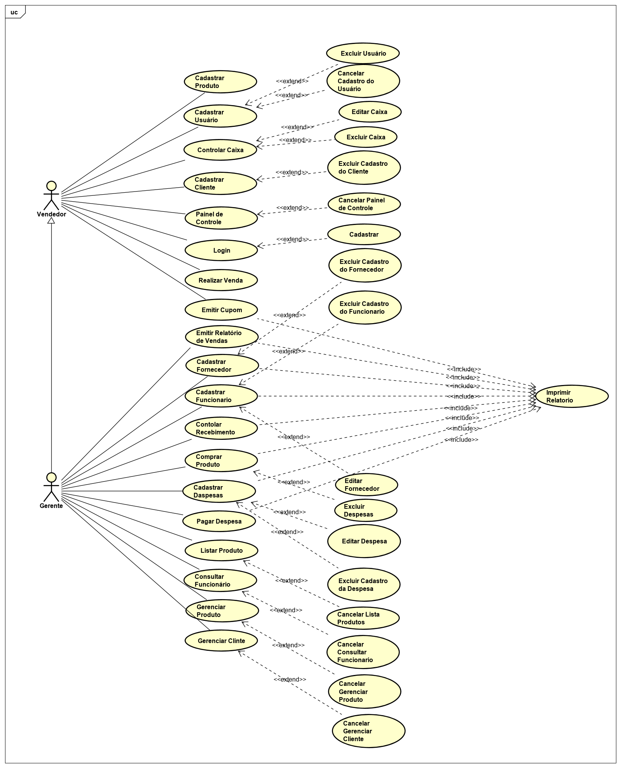

* 1. **Caso de Uso Expandido**
     1. **Caso de Uso – Cadastrar Produto**

**Caso de Uso:** Cadastrar Produto(CSU01)

**Descrição:** O sistema deverá realizar o cadastro de Despesas da empresa.

**Ator Primário**: Gerente

**Atores Secundários**: Vendedor

**Precondições:** O usuário deve realizar o *login* no sistema

**Fluxo Principal**

1. O usuário clica no botão Cadastro de Produto disponível no Menu Principal.
2. O usuário clica no botão Novo Produto.
3. O sistema solicita dados obrigatórios e não obrigatórios do Produto, sendo eles Tipo, Modelo, Marca, Cor, Tamanho, Preço.
4. O usuário preenche os dados do cliente solicitados.
5. O usuário clica no botão Salvar Produto.

**Fluxo Alternativo (Excluir** Produto**)**

1. Após o passo 01 o usuário pode desejar excluir o cadastro de um Produto.
2. O usuário digita o nome do Produto na caixa de busca disponível na parte inferior.
3. O usuário clica no botão Buscar.
4. O sistema fornece uma lista de usuários de acordo com texto digitado.
5. O usuário clica no Produto desejado disponível na lista.
6. O usuário clica no botão Excluir.
7. O sistema solicita confirmação da exclusão.
8. O usuário faz a confirmação.

**Fluxo Alternativo (Editar Produto)**

1. Após o passo 01 o usuário pode desejar excluir o cadastro de um cliente.
2. O usuário digita o nome do cliente na caixa de busca disponível na parte inferior.
3. O usuário clica no botão Buscar.
4. O sistema fornece uma lista de usuários de acordo com texto digitado.
5. O usuário clica no Produto desejado disponível na lista.
6. O usuário clica no botão Editar.
7. O sistema fornece a tela de cadastro com os dados disponíveis para alteração.
8. O usuário faz as alterações.
9. O usuário clica no botão Salvar Produto.
   * 1. **Caso de Uso – Cadastrar Produto**

**Caso de Uso:**CadastrarCliente(CSU02)

**Descrição:**O usuário para efetuar a venda dos produtos, deve realizar o cadastro do cliente.

**Ator Primário:** Gerente.

**Atores Secundários**: Vendedor

**Precondições:**O usuário deve primeiramente realizar o *login* no sistema.

**Fluxo Principal**

1. O usuário seleciona a função de cadastrar cliente no menu principal.

2. A função deverá antes de pedir informações à respeito do cliente, pedir informações sobre o vendedor que está realizando o cadastro do cliente.

3. O sistema solicita informações sobre o cliente a ser cadastrado.

4. Depois de inserir os dados do cliente, o usuário clica em salvar.

5. Após o cadastro, o sistema mostra se o cliente já esta cadastrado, ou mostra que o cadastro foi realizado.

6. O sistema mostra uma lista de clientes cadastrados.

7. A partir da lista, é possível o usuário realizar um novo cadastro.

**Fluxo Alternativo( Editar Cliente)**

**1.**Na lista de clientes cadastrados, o usuário seleciona um cliente cadastrado.

2. Clica na opção de editar cliente.

3. O sistema abre uma caixa de edição com os dados anteriores à respeito do cliente.

4. O usuário clica em editar dados.

5. Após atualizar os dados, clica em salvar.

6. O sistema mostra uma mensagem de alerta se realmente deseja fazer alterações.

7. O usuário clica em salvar e o sistema mostra se a edição foi realizada com sucesso.

8. O sistema novamente retorna à lista de clientes cadastrados.

* + 1. **Caso de Uso – Cadastrar Usuário**

**Caso de Uso:** Cadastrar Usuário (CSU03)

**Descrição:** O usuário deve Cadastrar um novo usuário ao sistema para que ele possa acessar o perfil

**Ator Primário**: Vendedor

**Atores Secundários**: Gerente

**Precondições:** O usuário deve realizar o *login* no sistema para realizar a função

**Fluxo Principal**

1. O usuário clica na função Cadastrar Usuário disponível no Painel de controle;
2. O sistema solicita as informações do novo Usuário;
3. O usuário Insere seus dados que o sistema solicitou que se conectarão com os dados já existentes na função Cadastrar Funcionário;
4. O sistema solicita a confirmação dos dados preenchidos pelo usuário;
5. O usuário clica no botão confirmar;
6. O sistema abrirá o login para o novo usuário acessar o sistema;

**Fluxo Alternativo (Excluir Usuário)**

1. O Vendedor solicita a exclusão do Usuário;
2. O Vendedor seleciona o Usuário disponível na Lista de Usuários;
3. O Vendedor clica com o botão direito do mouse em cima do produto selecionado;
4. O sistema mostra uma Lista de Opções, senda elas Excluir da Lista e Sair;
5. O Vendedor clica na opção Excluir da Lista disponível da caixa de dialogo;
6. O sistema retira o Usuário da Lista de Usuário se atualiza;
   * 1. **Caso de Uso – Cadastrar de Recebimentos**

**Caso de Uso:** Cadastro de Recebimento (CSU04)

**Descrição**:O sistema deve registrar todas as informações sobre os recibos das vendas.

**Ator Primário**: Vendedor

**Atores Secundários**: Gerente

**Precondições:** O usuário deve realizar o *login* no sistema.

**Fluxo Principal**

1. O usuário clica no botão Cadastro de Recebimento disponível no Menu Principal.
2. O usuário clica no botão Novo Recebimento.
3. O sistema solicita dados obrigatórios e não obrigatórios do Recebimento, sendo eles Data de Validade, Valor Total e Nome do Cliente, Parcelas da venda.
4. O usuário clica no botão Salvar Recebimento.
5. O usuário clica no botão Emitir Recebimento.
   * 1. **Caso de Uso – Cadastrar Funcionário**

**Caso de Uso:** Cadastrar Funcionário (CSU05)

**Descrição:** O usuário deve efetuar o cadastro de um novo funcionário no sistema

**Ator Primário**: Gerente de RH

**Atores Secundários**: Gerente

**Precondições:** O usuário deve realizar o *login* no sistema

**Fluxo Principal**

1. O usuário clica na função Cadastrar Funcionário disponível no Menu Principal;
2. O usuário deve clicar no0vo funcionário;
3. O sistema solicita as informações do Funcionário;
4. O usuário clica no botão finalizar cadastro;
5. O sistema retorna uma Mensagem de Confirmação do cadastro de funcionário para informar a situação do cadastro sendo “Cadastro bem sucedido “ ou “Rever dados do cadastro”
6. E o usuário será redirecionado para a função Cadastrar Usuário;

**Fluxo Alternativo (Demitir Funcionário)**

1. Após o passo 01 o usuário pode desejar excluir o cadastro de um Funcionário.
2. O usuário clica seleciona o funcionário disponível na Lista de Funcionários
3. O usuário clica com o botão direito do mouse em cima do Funcionário selecionado;
4. O sistema mostra uma Lista de Opções, senda elas Excluir da Lista e Sair;
5. O usuário clica no botão Excluir.
6. O sistema solicita confirmação da exclusão.
7. O usuário faz a confirmação.
   * 1. **Caso de Uso – Cadastrar Fornecedor**

**Caso de Uso:** Cadastrar Fornecedor (CSU06)

**Descrição:** O usuário deve lançar os fornecedores para realizar o cadastro de cada um.

**Ator Primário**: Gerente

**Atores Secundários**: Administrador

**Pré-condições:** O usuário deve realizar o *login* no sistema

**Fluxo Principal**

1. O usuário clica na função de Cadastrar Fornecedor disponível no Menu Principal;
2. O sistema solicita a informação do usuário que irá realizar o cadastro dos fornecedores;
3. O sistema solicita as informações à respeito do fornecedor;
4. As informações pedidas pelo sistema, dever obrigatoriamente preenchidas em seus respectivos campos;
5. O usuário preenche todos os dados do fornecedor e clica no botão salvar fornecedor;
6. O sistema salva os dados no banco de dados e envia uma confirmação de cadastramento;
7. Após finalizar o cadastro o sistema retorna ao início da função, onde poderá ser feito um novo cadastro.

**Fluxo Alternativo 1:Excluir Fornecedor**

1. Após o cadastramento, o usuário deseja excluir algum fornecedor;
2. O usuário clica na caixa de busca e digita o nome do fornecedor a ser excluído;
3. O usuário clica no botão Buscar.
4. O sistema fornece uma lista de fornecedores de acordo com texto digitado.
5. O usuário clica no fornecedor desejado disponível na lista.
6. O usuário clica no botão Selecionar disponível na caixa de busca.
7. O sistema preenche os campos da funcionalidade com os dados do fornecedor selecionado.
8. O usuário clica no botão Excluir.
9. O sistema solicita confirmação da exclusão.
10. O usuário clica no botão Sim e faz a confirmação.

**Fluxo Alternativo 2: Editar Fornecedor**

1. Caso seja cadastrado alguma informação incorreta à respeito do fornecedor, e o usuário deseja editar os dados.
2. O usuário clica na caixa de busca e digita o nome do fornecedor a ser editado.
3. O usuário clica no botão Buscar.
4. O sistema fornece uma lista de fornecedores de acordo com texto digitado.
5. O usuário clica no fornecedor desejado disponível na lista.
6. O usuário clica no botão Selecionar disponível na caixa de busca.
7. O sistema preenche os campos da funcionalidade com os dados do fornecedor selecionado.
8. O usuário clica no botão Editar.
9. O sistema solicita confirmação da edição.
10. O usuário clica no botão Sim e faz a alteração;
11. O usuário clica no botão de salvar, e o sistema emite uma mensagem se deseja salvar todas as alterações;
12. O usuário confirma e a alteração é realizada.
    * 1. **Caso de Uso – Emitir Cupom**

**Caso de Uso:** Emitir Cupom (CSU07)

**Descrição:** O sistema deve emitir relatórios com informações básicas das vendas, quando solicitado.

**Ator Primário**: Vendedor

**Atores Secundários**: Gerente

**Precondições:** O usuário deve realizar o *login* no sistema

**Fluxo Principal**

1. O usuário terá que Realizar Vendas
2. Seguida clica no botão Emitir Cupom.
3. O sistema irá Emitir o Cupom
   * 1. **Caso de Uso – Listar Produto**

**Caso de Uso:** Listar Produtos (CSU08)

**Descrição:** Através dessa função, o usuário poderá gerenciar todosos produtos cadastrados;

**Ator Primário:** Gerente;

**Atores Secundários:** Administrador;

**Precondições:** O usuário deve realizar o login no sistema.

**Fluxo Principal**

1. O usuário clica no botão gerenciar produtos disponível no Menu Inicial;

2. O sistema irá emitir a lista de produtos cadastrados;

3. O usuário seleciona um produto cadastrado na lista, e o sistema irá entrar no cadastro

daquele produto, onde conterá todas as suas informações;

4. Ao usuário entrar no cadastro do produto, o sistema mostrará quantas unidades contém

no estoque;

5. Caso o produto selecionado esteja acabando no estoque, irá aparecer uma mensagem

no canto inferior, dizendo que o estoque está insuficiente;

6. O usuário clica em voltar e o sistema volta à lista de produtos cadastrados.

Fluxo Alternativo 1: Excluir Produtos

1. O usuário seleciona um produto, e entra em seu cadastro;

2. Clica no botão de excluir ;

3. Ao clicar no botão, o sistema mostra uma caixa de seleção, para o usuário selecionar os

produtos a serem excluídos;

4. Clica em excluir, e o sistema pergunta se realmente deseja excluir;

5. O usuário clica em sim, e logo após a exclusão, o sistema retorna a lista de produtos

cadastrados.

* + 1. **Caso de Uso – Emitir Relatório de Vendas**

**Caso de Uso:** Emitir Relatórios de Vendas (CSU09)

**Descrição:** O sistema deve emitir todos os relatórios de vendas, quando solicitado.

**Ator Primário**: Gerente

**Atores Secundários**: Administrador

**Precondições:** O usuário deve realizar o *login* no sistema.

**Fluxo Principal**

1. O usuário clica no botão Emitir Relatórios de Vendas disponível no Menu Principal.
2. O usuário clica no botão Novo Relatório de Vendas.
3. O sistema solicita dados obrigatórios e não obrigatórios do Relatório, sendo elesLucro do Período, Lucro Total.
4. O usuário clica no botão Salvar Relatório de Vendas.
5. O usuário clica no botão Emitir Relatório de Vendas.
   * 1. **Caso de Uso – Gerenciar Clientes**

**Caso de Uso:** Gerenciar Clientes (CSU10)

**Descrição:** Através dessa função, o usuário poderá gerenciar todos os clientes cadastrados;

**Ator Primário:** Gerente;

**Atores Secundários:** Administrador;

**Precondições:** O usuário deve realizar o login no sistema.

**Fluxo Principal**

1. O usuário clica no botão gerenciar clientes disponível no Menu Inicial;

2. O sistema irá emitir a lista de clientes cadastrados;

3. O usuário seleciona um cliente cadastrado na lista, e o sistema irá entrar no cadastro

daquele cliente, onde conterá todas as suas informações;

4. No perfil do cliente, o usuário poderá ver qual foi a ultima compra que o cliente fez;

5. Através do gerenciador de clientes, aparecerá uma notificação no canto inferior se

aquele cliente deve a loja;

6. O usuário clica em voltar e o sistema volta à lista de clientes cadastrados.

Fluxo Alternativo 1: Excluir Clientes

1. O usuário seleciona um cliente, e entra em seu perfil;

2. Clica no botão de excluir clientes;

3. Ao clicar no botão, o sistema mostra uma caixa de seleção, para o usuário selecionar os

clientes a serem excluídos;

4. clica em excluir, e o sistema pergunta se realmente deseja excluir;

5. O usuário clica em sim, e logo após a exclusão, o sistema retorna a lista de clientes

cadastrados.

* + 1. **Caso de Uso – Login**

**Caso de Uso:** Login (CSU11)

**Descrição:** O usuário deve preencher os campos de usuário e senha para ter acesso no sistema.

**Ator Primário**: Vendedor

**Atores Secundários**: Gerente, Administrador, Estoquista, Caixa e Gerente de RH.

**Precondições:** O usuário tem que já ser cadastrado no sistema para ter acesso.

**Fluxo Principal**

1. O usuário digita o nome de usuário e a senha nos campos “Usuário” e “Senha”;
2. O usuário clica no botão logar.
3. O sistema Fornece uma mensagem informando a situação do login do usuário podendo ser “Logado” ou “Usuário invalido”.
4. Após o login o sistema apresenta um foto do usuário e seu cargo na empresa”
   * 1. **Caso de Uso – Consultar Funcionário**

**Caso de uso:** Consultar Funcionário(CSU12)

**Descrição:** O sistema deverá apresentar uma lista com informações dos funcionários cadastrados.

**Ator Primário:** Gerente

**Atores Secundários:** Administrador

**Precondições:** O usuário deve realizar *login*no sistemas

**Fluxo Principal**

**1.** O usuário faz o *login*

***2.*** O usuário clica no botão de consultar funcionários no Menu Inicial

**3.** Para que ele possa realizar a consulta, deve clicar na caixa de busca dentro da função

**4.** Na caixa, ele digita o nome do funcionário que ele deseja consultar

**5.** Após a pesquisa, aparecerá em uma lista todos os funcionários que estão cadastrados

**6.** Se ele clicar no nome do funcionário, o sistema irá mostrar todas as informações à respeito daquele funcionário

**7.** O usuário clica em voltar e o sistema retorna novamente á caixa de pesquisas

* + 1. **Caso de Uso – Painel de Controle**

**Caso de Uso:** Painel de Controle (CSU13)

**Descrição:** A funcionalidade deve apresentar uma lista de outras funções que o usuário utilizará.

**Ator Primário**: Estoquista

**Atores Secundários**: Gerente, Vendedor, Caixa, Diretor de RH e Administrador

**Precondições:** O usuário deve realizar o *login* no sistema

**Fluxo Principal**

1. O usuário realiza o login.
2. O sistema encaminha usuário para o painel de controle após realizar o login;
3. O sistema disponibiliza para o usuário os seguintes comandos:de mostrar em formato de botões as funcionalidades de gerenciar Produto, Gerenciar Cliente, Controlar Caixa, Emitir Relatório, Realizar Venda, Gerenciar Usuário,Pedidos/Orçamentos e Imprimir. Também de apresentará gráficos com o histórico de vendas no período anual, mensal e semanal extraídos dos relatórios , uma tabela com o valor das contas a receber, Contas a pagar, produto em estoque e vendas realizadas
   * 1. **Caso de Uso – Cadastrar Produto**

**Caso de Uso:** Gerenciar Produtos (CSU14)

**Descrição**: O sistema deve fazer o gerenciamento de todos os produtos possíveis.

**Ator Primário**: Estoquista

**Atores Secundários**: Gerente e Administrador

**Precondições:** O usuário deve realizar o *login* no sistema

**Fluxo Principal**

1. O usuário clica no botão Gerenciar Produtos disponível no Menu Principal.
2. O usuário clica no botão Buscar
3. O sistema realiza a busca do Produto de acordo com as especificações do usuário.
4. O usuário clica no botão Voltar.
5. O usuário clica no botão Editar para editar algum produto.

O usuário clica no botão Excluir para excluir algum produto

* + 1. **Caso de Uso – Controle de Caixa**

**Caso de Uso:** Controle de Caixa (CSU15)

**Descrição:** O sistema deve gerenciar todas as informações que o Caixa informa.

**Ator Primário**: Vendedor

**Atores Secundários**: Gerente

**Precondições:** O usuário deve realizar o *login* no sistema

**Fluxo Principal**

1. O usuário clica no botão Controle de Caixa disponível no Menu Principal.
2. O usuário clica no botão Controle de Caixa.
3. O usuário preenche os valores que o cliente gasto
4. O usuário clica no botão Salvar Modificação no Caixa.

**Fluxo Alternativo (Excluir** **Controle de Caixa)**

1. O usuário clica no botão Controle de Caixa.
2. O sistema fornece uma lista de usuários de acordo com texto digitado.
3. O usuário clica em Modificar Caixa, e assim abrira uma lista de comprar.
4. O usuário clica no botão Excluir.
5. O sistema solicita confirmação da exclusão.
6. O usuário faz a confirmação.

**Fluxo Alternativo (Editar Controle de Caixa)**

1. Após o passo 01 o usuário pode desejar excluir o cadastro de um cliente.
2. O usuário digita o nome do cliente na caixa de busca disponível na parte inferior.
3. O usuário clica no botão Buscar.
4. O sistema fornece uma lista de usuários de acordo com texto digitado.
5. O usuário clica na Compra desejado disponível na lista.
6. O usuário clica no botão Editar.
7. O sistema fornece a tela de cadastro com os dados disponíveis para alteração.
8. O usuário faz as alterações.
9. O usuário clica no botão Salvar Produto.
   * 1. **Caso de Uso – Realizar Venda**

**Caso de Uso:** Realizar Venda (CSU16)

**Descrição:** A função deve efetuar a venda dos produtos cadastrados na loja.

**Ator Primário**: Vendedor

**Atores Secundários**: Gerente e Administrador

**Precondições:** O usuário deve realizar o *login* no sistema

**Fluxo Principal**

1. O usuário clica na função Realizar Venda;
2. O usuário insere os dados da venda;
3. O sistema apresenta os seguintes comandos de Calcular Venda,Confirmar, Salvar, sair;
4. Sistema confirma a venda;
5. Usuário clica na função emitir cupom;
6. Sistema finaliza a venda e fazendo seu registro para a função relatório de vendas;
   * 1. **Caso de Uso – Comprar Produto**

**Caso de Uso:** Comprar Produto (CSU17)

**Descrição:**A função devera realizara compra dos produtos da loja

**Ator Primário**: Gerente

**Atores Secundários**: Administrador

**Precondições:** O usuário deve realizar o *login* no sistema

**Fluxo Principal**

1. O usuário clica na função Comprar Produto disponível no Painel de Controle;
2. O sistema solicita as informações do Produto;
3. O usuário clica no botão Calcular Compra;
4. O sistema apresenta o valor da compra , Desconto e Acréscimo;
5. O usuário seleciona uma das Condições de Pagamento disponíveis, entre elas a Vista, Cartão de Crédito, Cartão de Débito ou Cheque;
6. O Usuário clica no botão confirmar Compra;
7. O sistema informa a situação da compra ;
8. O sistema apresenta as funções de Sair, Salvar PDF, Imprimir e Realizar Nova Compra;
   * 1. **Caso de Uso – Cadastrar Despesas**

**Caso de Uso:** Cadastrar Despesas (CSU18)

**Descrição:** O sistema deverá realizar o cadastro de Despesas da empresa.

**Ator Primário**: Gerente

**Atores Secundários**: Vendedor

**Precondições:** O usuário deve realizar o *login* no sistema

**Fluxo Principal**

1. O usuário clica no botão Cadastro de Despesa disponível no Menu Principal.
2. O usuário clica no botão Novo Despesa.
3. O sistema solicita dados obrigatórios e não obrigatórios do Despesa, sendo eles Tipo, Modelo, Marca, Cor, Tamanho, Preço.
4. O usuário preenche os dados do cliente solicitados.
5. O usuário clica no botão Salvar Despesa.

**Fluxo Alternativo (Excluir Despesa)**

1. Após o passo 01 o usuário pode desejar excluir o cadastro de um Despesa.
2. O usuário digita o nome do Despesa na caixa de busca disponível na parte inferior.
3. O usuário clica no botão Buscar.
4. O sistema fornece uma lista de usuários de acordo com texto digitado.
5. O usuário clica no Despesa desejado disponível na lista.
6. O usuário clica no botão Excluir.
7. O sistema solicita confirmação da exclusão.
8. O usuário faz a confirmação.

**Fluxo Alternativo (Editar Despesa)**

1. Após o passo 01 o usuário pode desejar excluir o cadastro de um cliente.
2. O usuário digita o nome do cliente na caixa de busca disponível na parte inferior.
3. O usuário clica no botão Buscar.
4. O sistema fornece uma lista de usuários de acordo com texto digitado.
5. O usuário clica no Despesa desejado disponível na lista.
6. O usuário clica no botão Editar.
7. O sistema fornece a tela de cadastro com os dados disponíveis para alteração.
8. O usuário faz as alterações.
9. O usuário clica no botão Salvar Produto.
   * 1. **Caso de Uso – Cadastrar Produto**

**Confirmação**

**Caso de Uso:** Pagar Despesas (CSU19)

**Descrição:** Através dessa função, o usuário pagará as despesas pendentes.

**Ator Primário:** Administrador.

**Atores Secundários:** Gerente.

**Precondições:** O usuário deve realizar o login no sistema.

**Fluxo Principal**

1. O usuário clica no botão listas de despesas disponível no Menu Inicial;

2. O sistema irá emitir a lista de despesas a serem pagas;

3. O usuário desliza o cursor do mouse em cima da despesa e automaticamente já aparece

a data de vencimento dessa despesa;

4. Caso a despesa não ter sido pagada, quando o usuário clicar nela, irá aparecer um

botão para pagar despesa;

5. Caso ela estiver paga, irá aparecer no lugar do botão de pagar, que já está paga;

6. Logo após o usuário pagar, ele deverá alterar a despesa de à pagar, para pago, e

confirmar;

7. O sistema irá emitir uma caixa de mensagem de confirmar alteração na despesa;

8. O usuário clica em confirmar, e o sistema retorna ao Menu Inicial.

1. **PROJETO DE INTERFACE**
   1. **LOGIN**

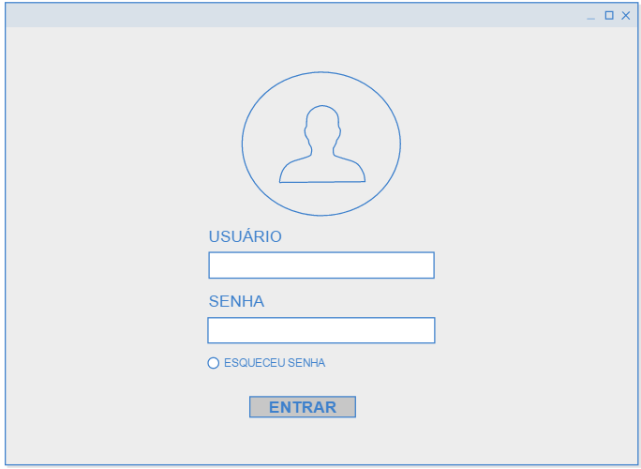

* 1. **PAINEL DE CONTROLE** 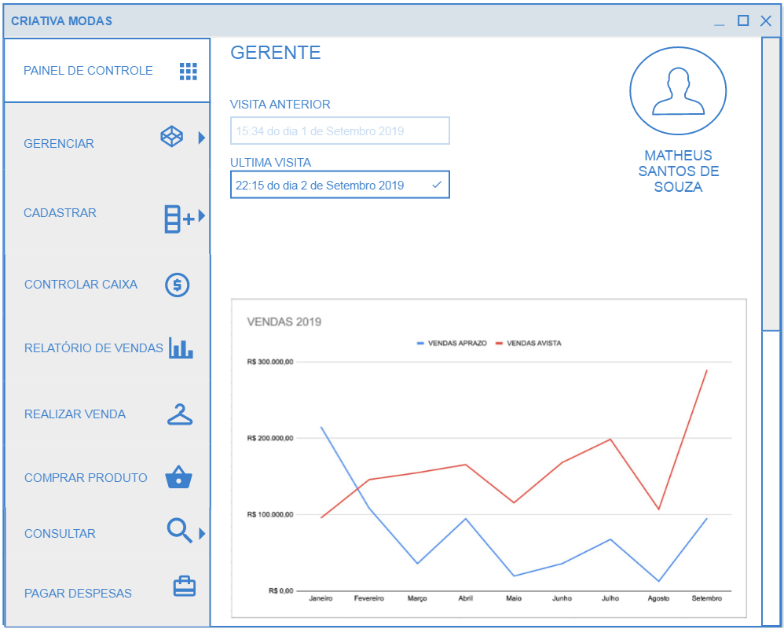

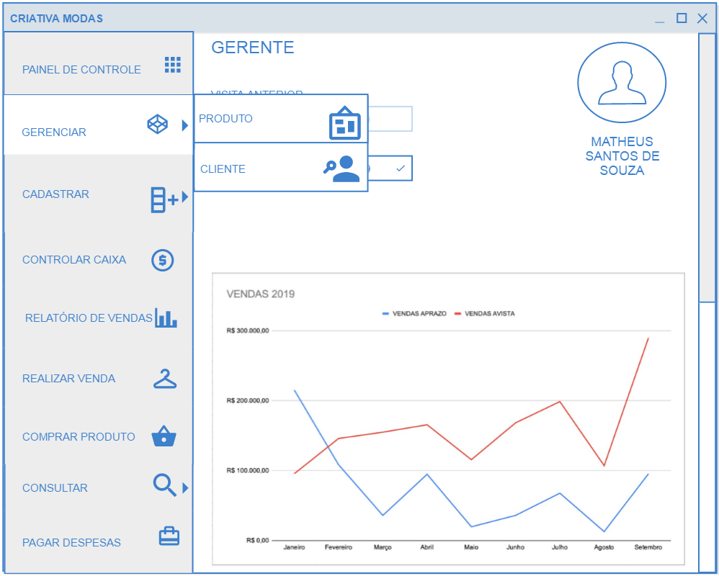

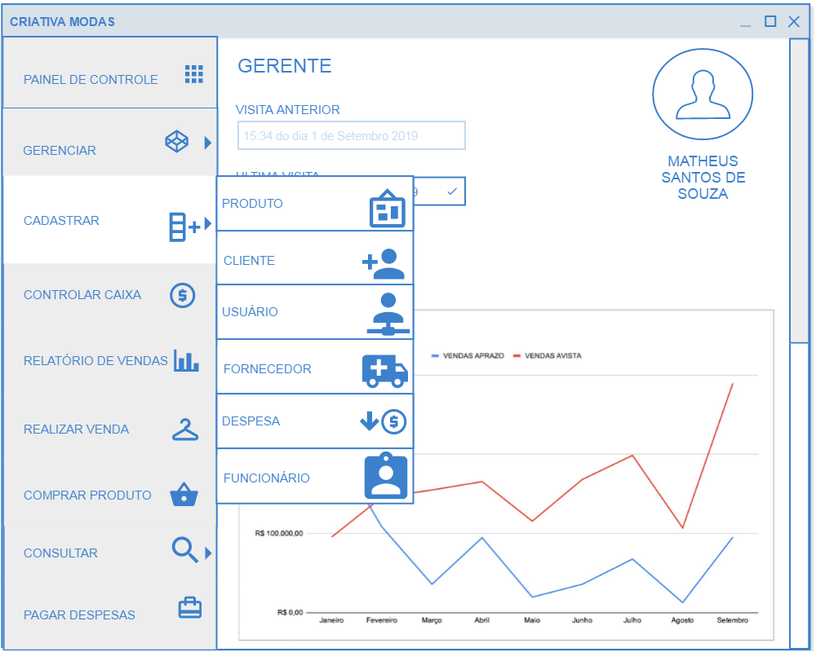

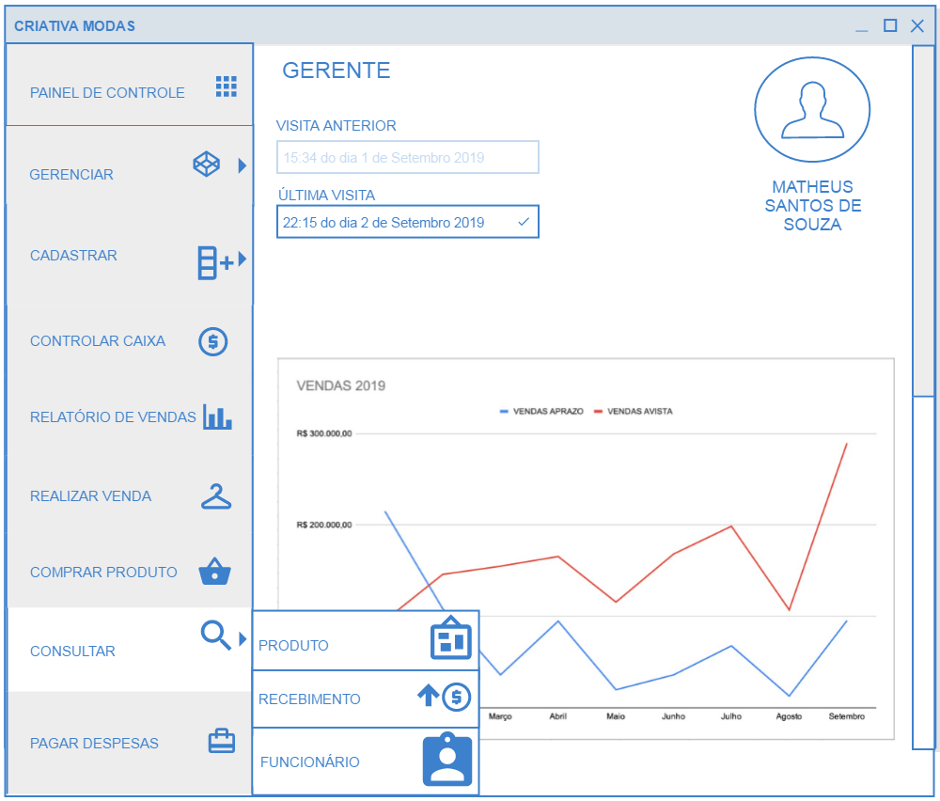

* 1. **GERENCIAR PRODUTO**

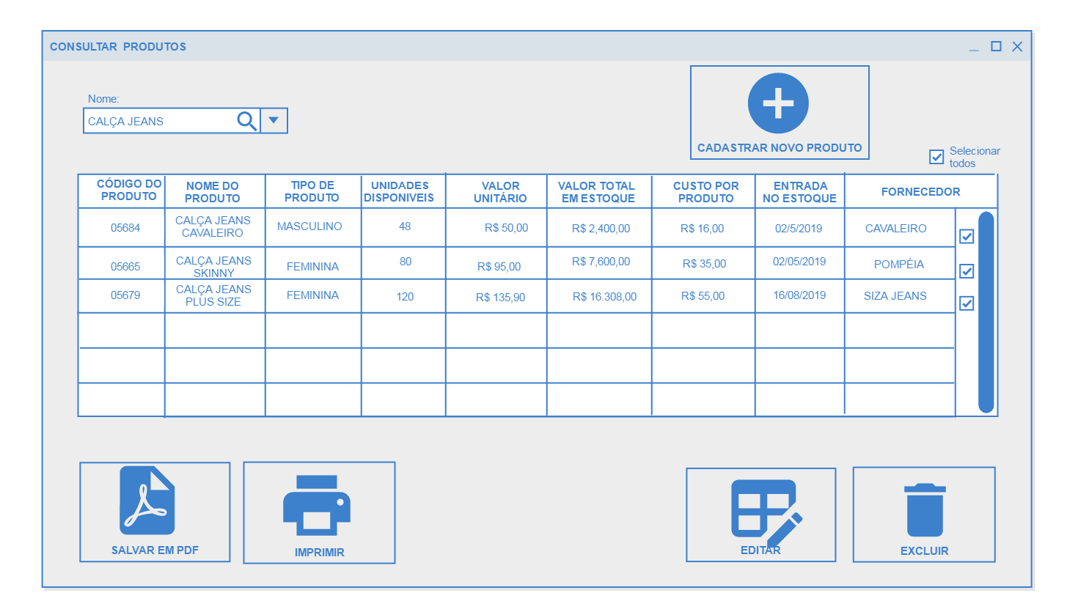

* + 1. **EXCLUIR**

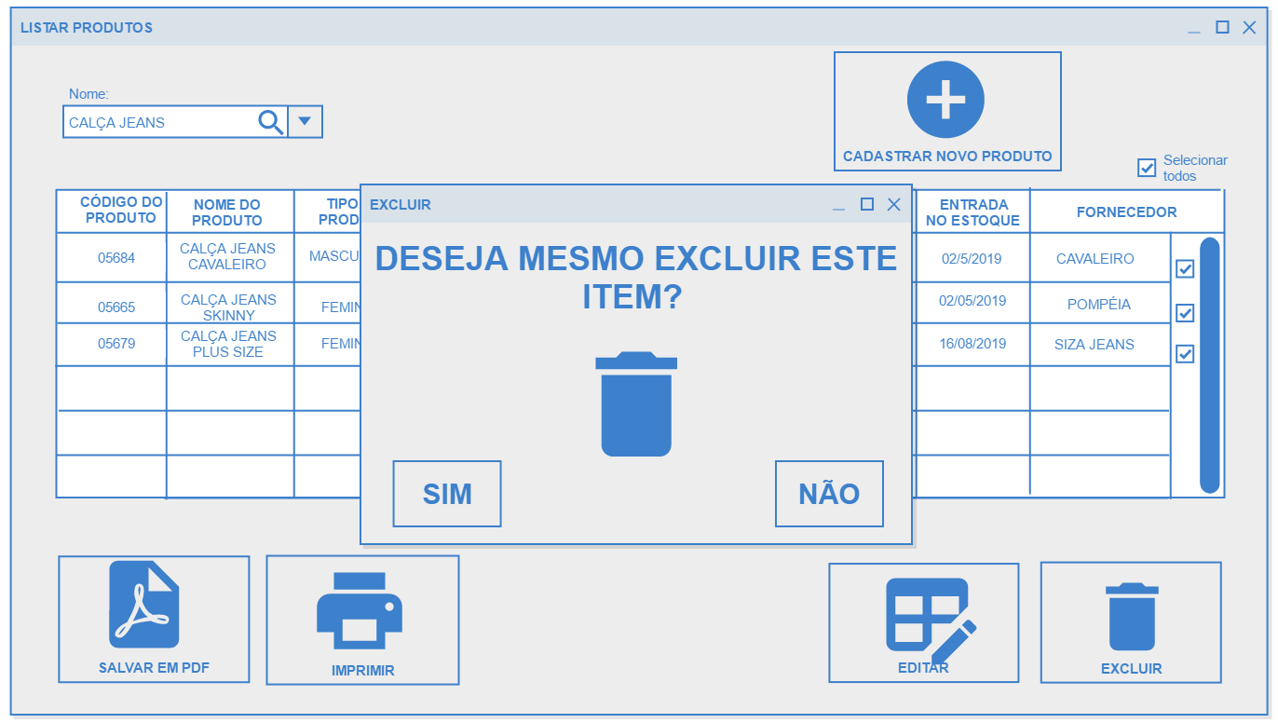

* + 1. **NENHUEMA INFOMAÇÃO SELECIONADA NA TABELA**

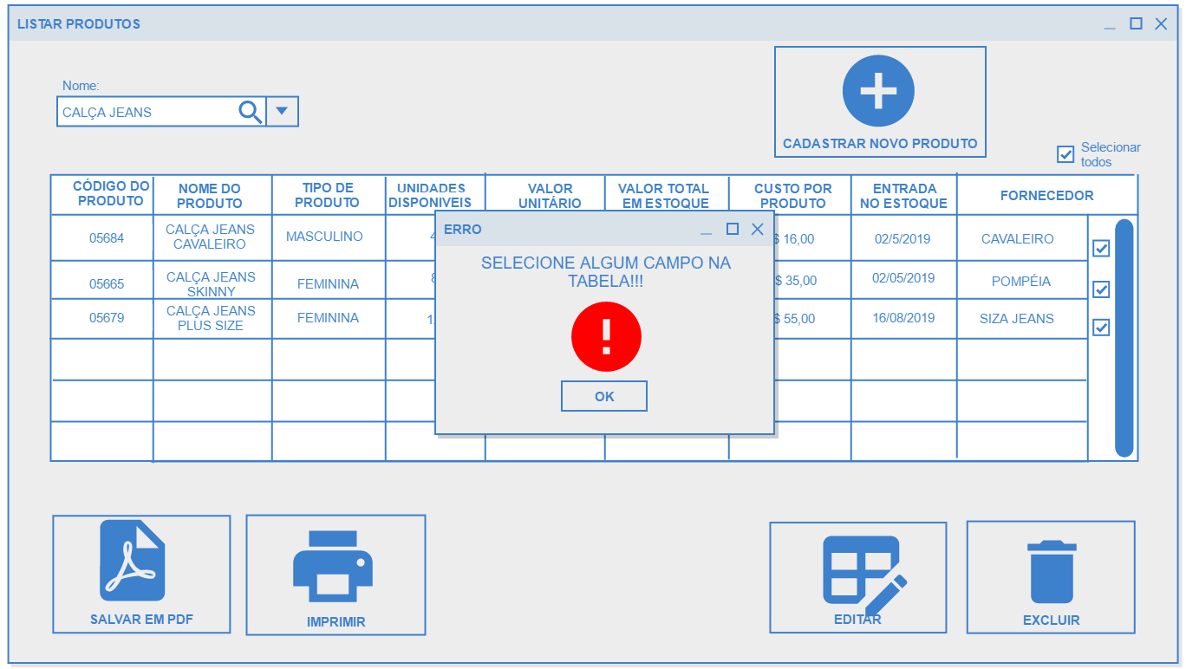

* + 1. **CAMPO NÃO PREECHIDO**

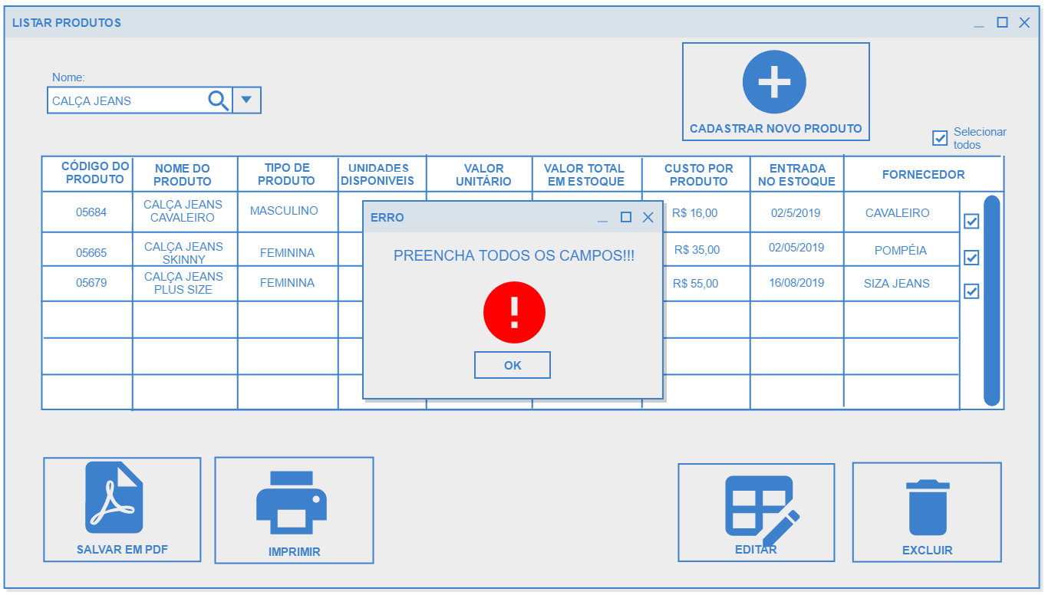

* 1. **GERENCIAR CLIENTE**

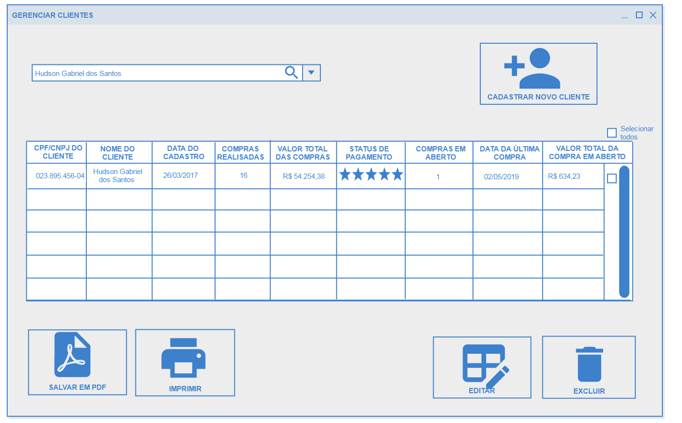

* + 1. **EXCLUIR**

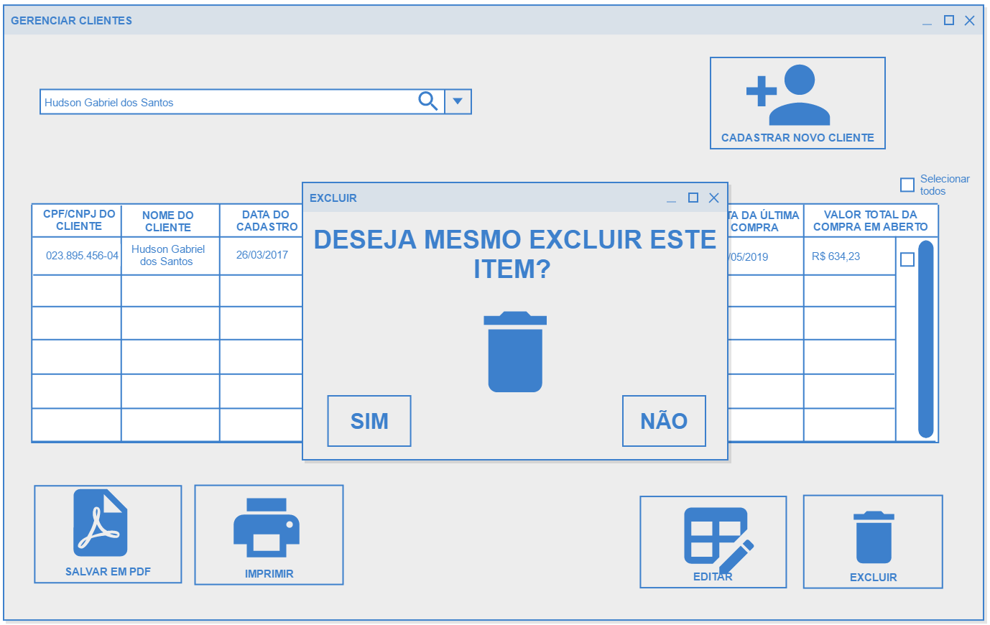

* + 1. **CLIENTE NÃO CADASTRADO**

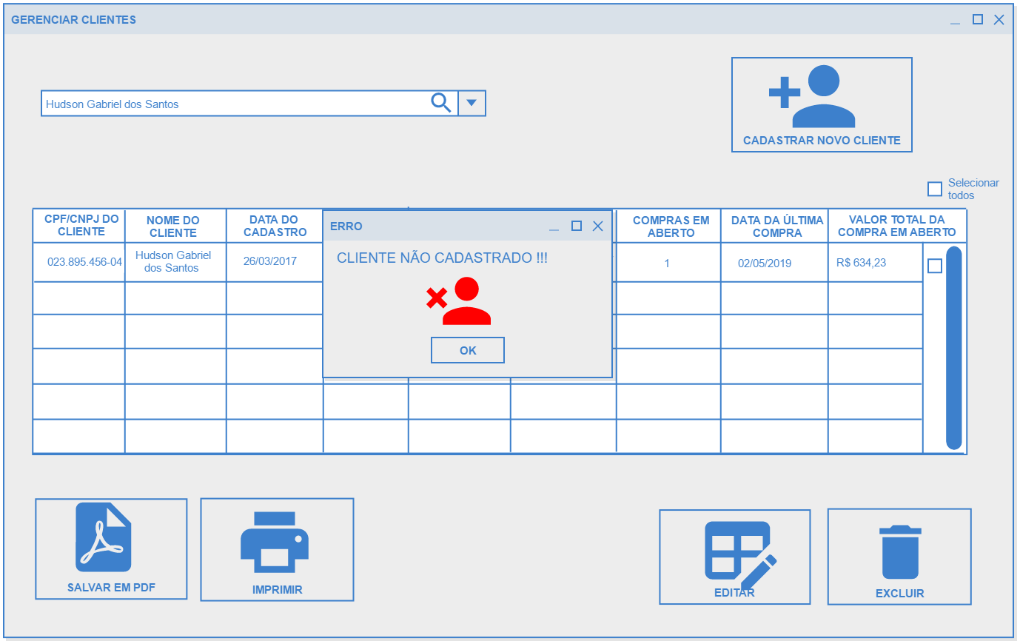

**4.4.3 SELECIONE ALGUM CAMPO NA TABELA**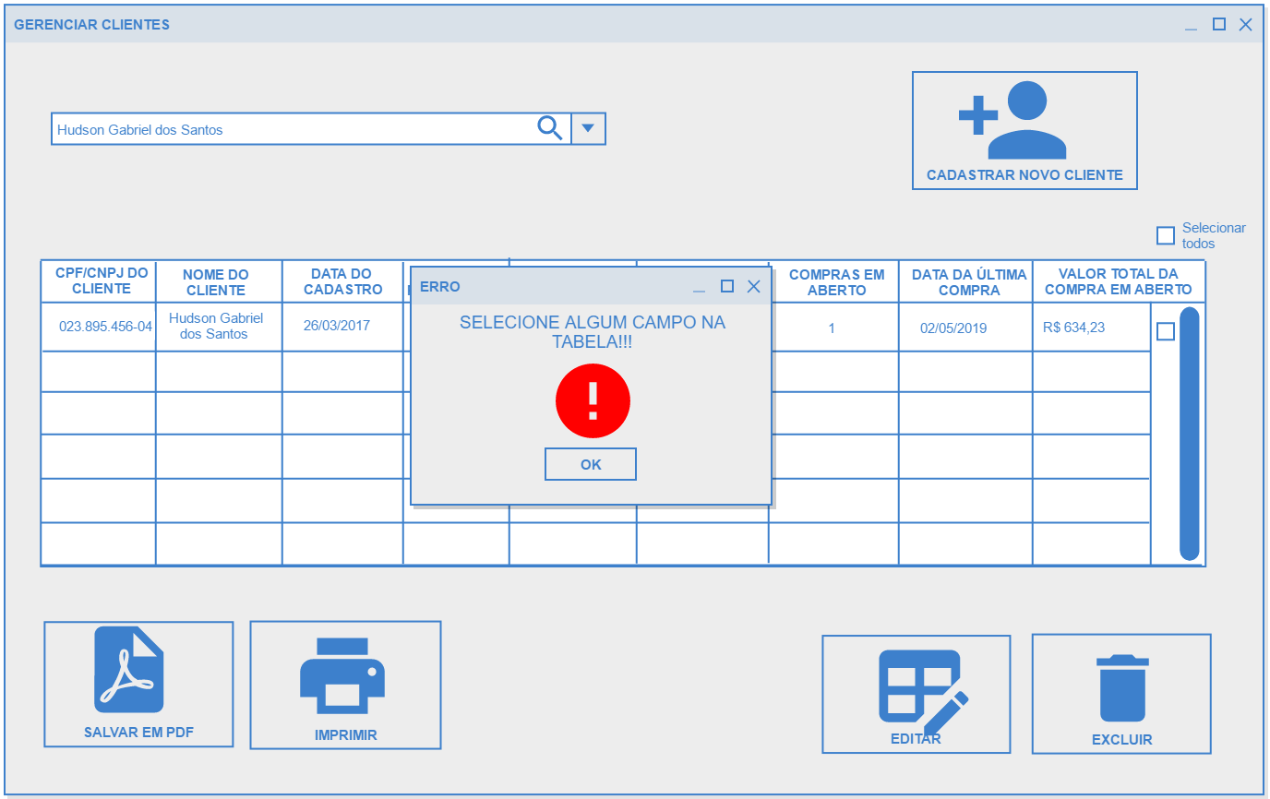

**4.4.3 PREENCHA TODOS OS CAMPOS**

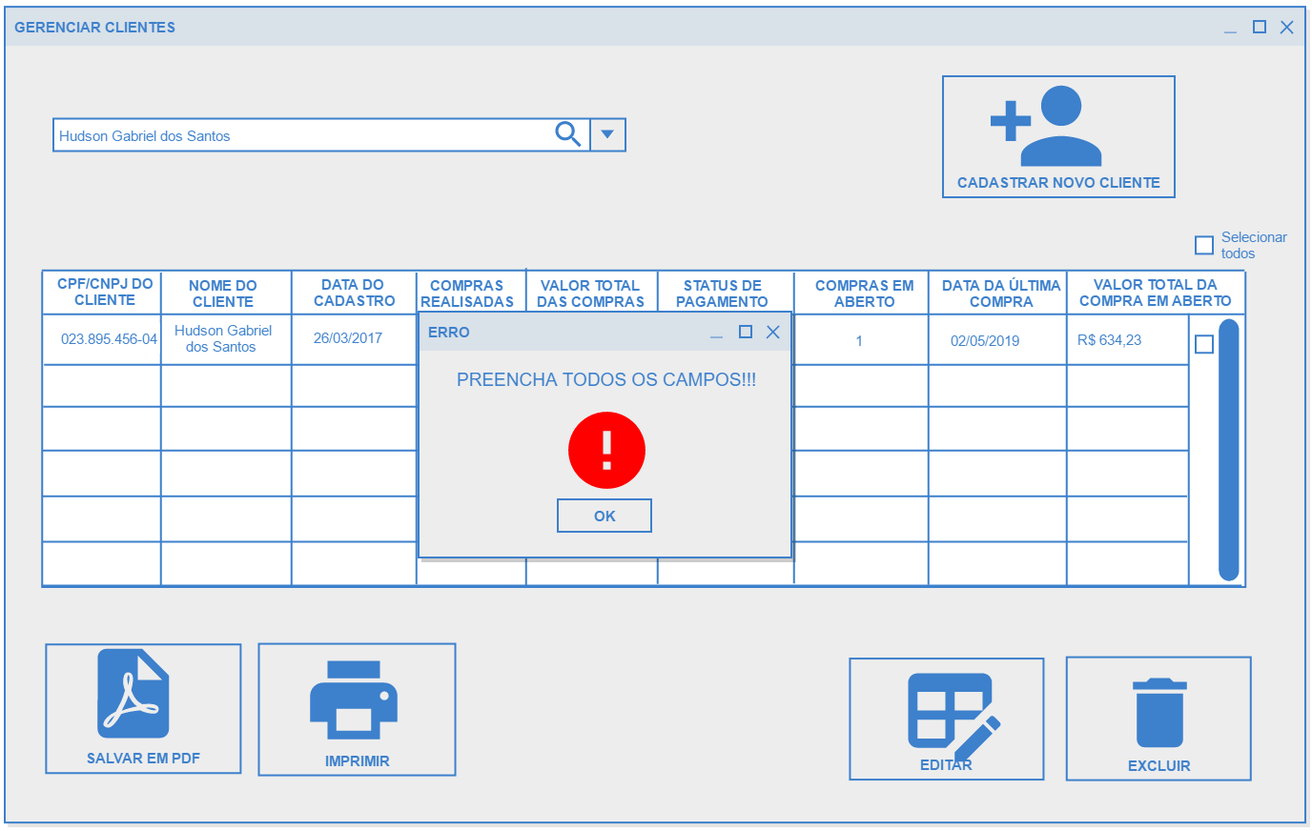

**4.5 CADASTAR PRODUTO**

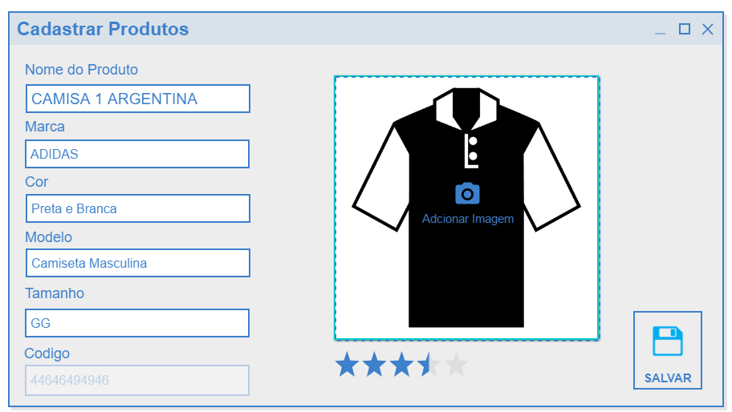

**4.1.1 CONFIRMAÇÃO**

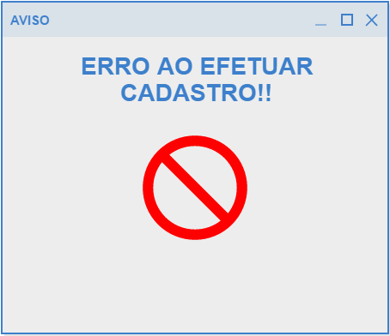

**4.6 CADASTRAR CLIENTE**

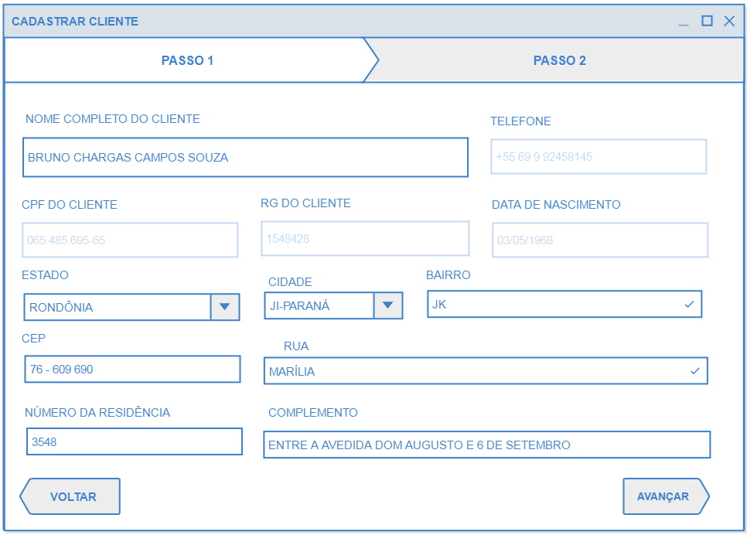

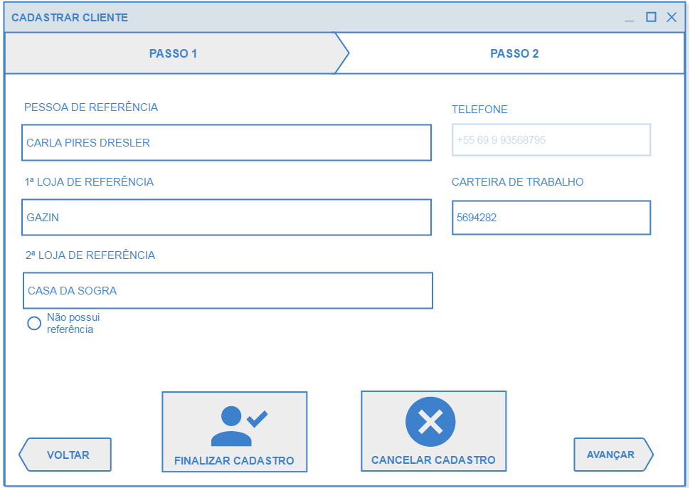

**4.6.1 CADASTRADO COM SUCESSO**

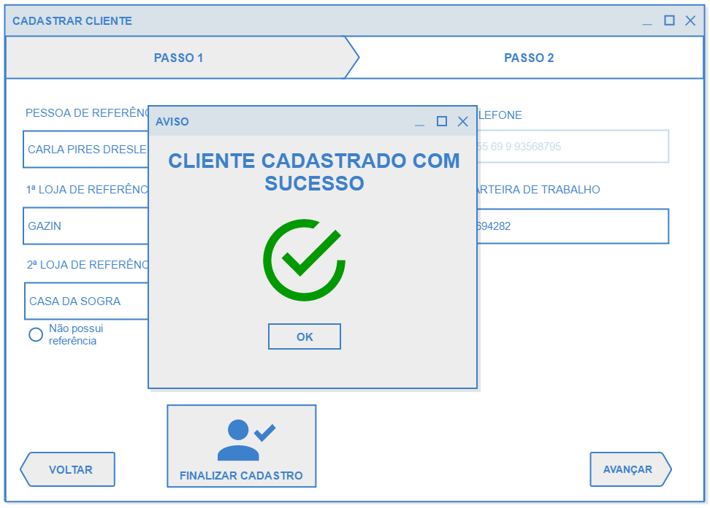

**4.6.2 PREENCHA TODOS OS CAMPOS**

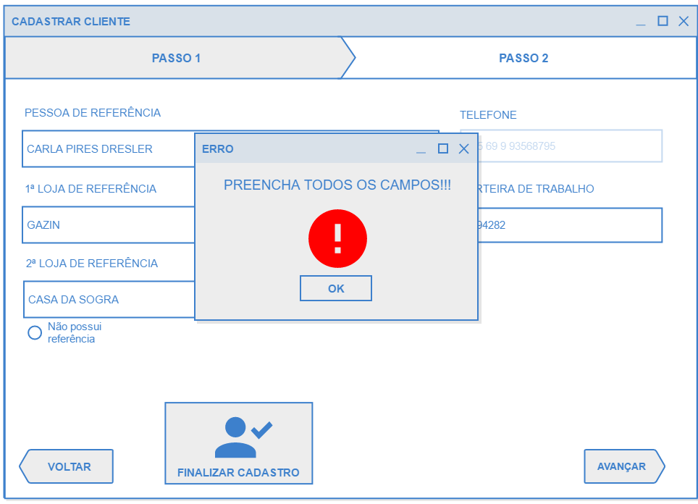

**4.6.3 ERRO AO EFETUAR CADASTRO**

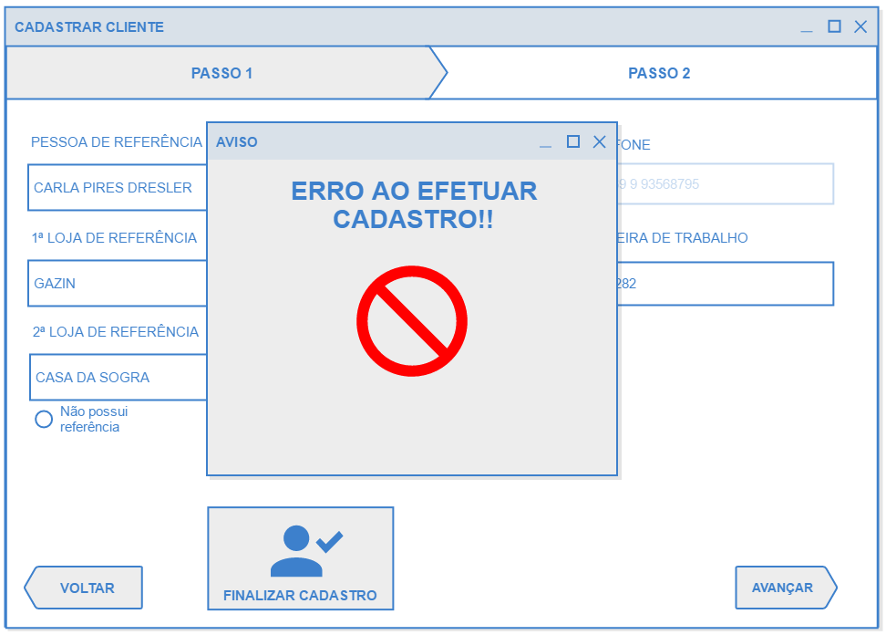

**4.7 CADASTRAR USUÁRIO** 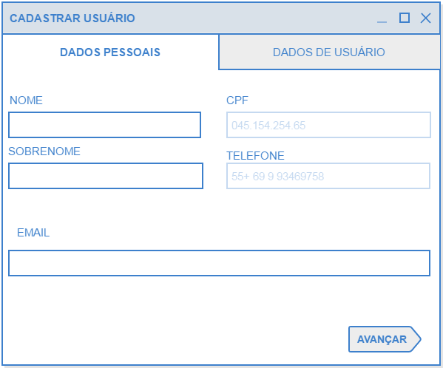

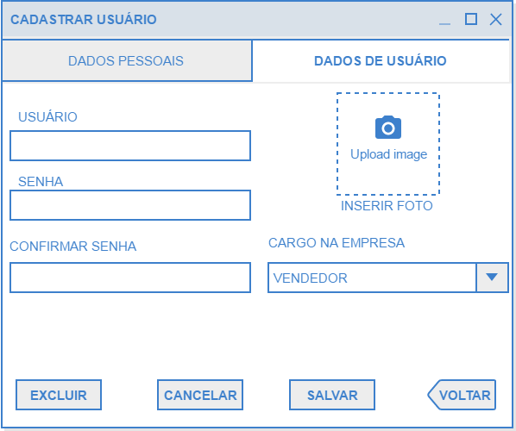

**4.7.1 CADASTRADO COM SUCESSO**

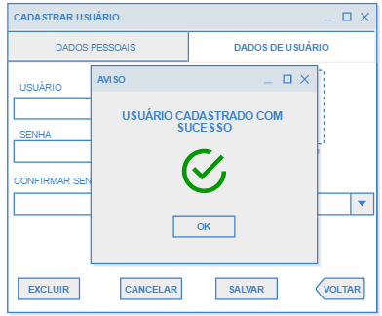

**4.7.2 ERRO DE CADASTRO**

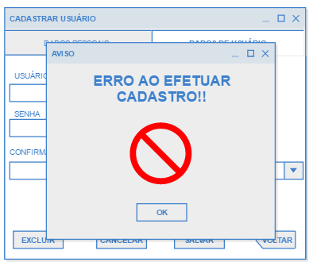

**4.7.3 CANCELAR CADASTRO**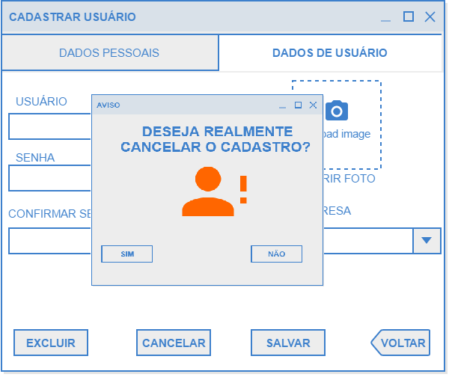

**4.7.4 USUÁRIO JÁ CADASTRADO**

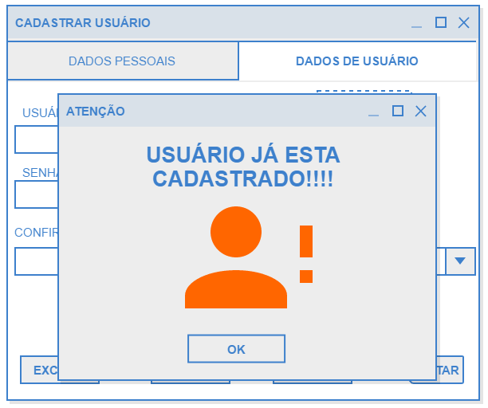

**4.7.5 PREENCHA TODOS OS CAMPOS**

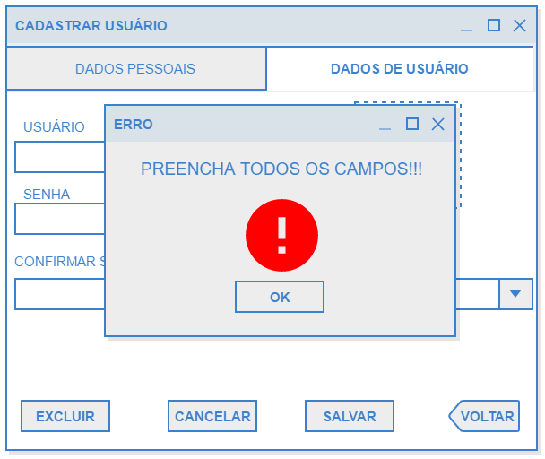

**4.8 CADASTRAR FORNNECEDOR**

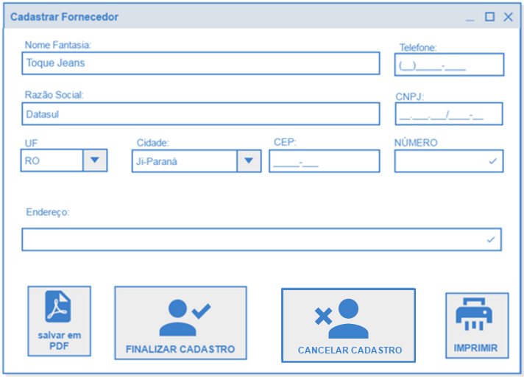

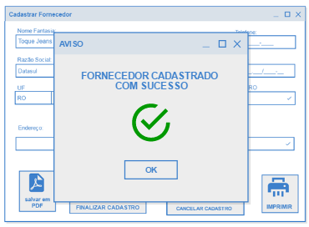**4.8.1 CADASTRADO COM SUCESSO**

**4.8.2 FORNCEDOR JÁ CADASTRADO**

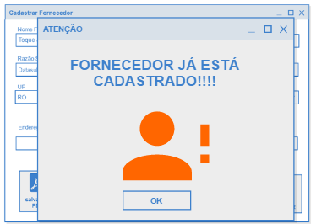

**4.8.3 ERRO AO EFETUAR CADASTRO**

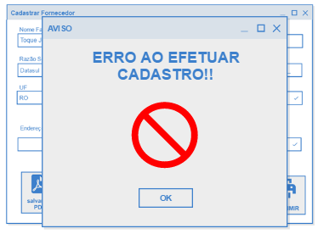

**4.9 CADASTRAR DESPESAS**

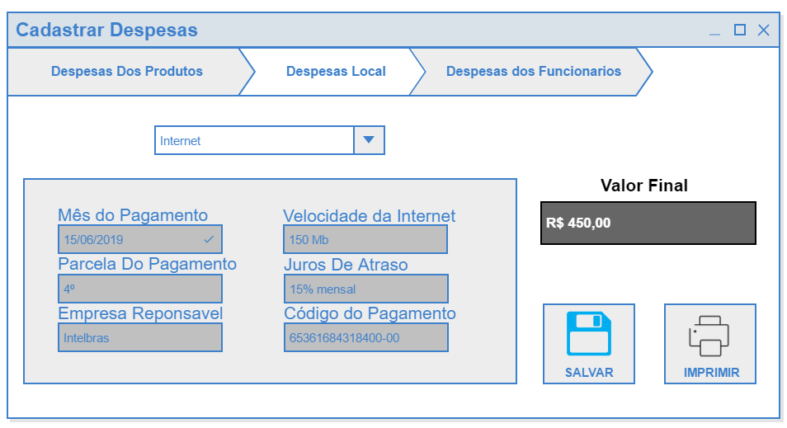

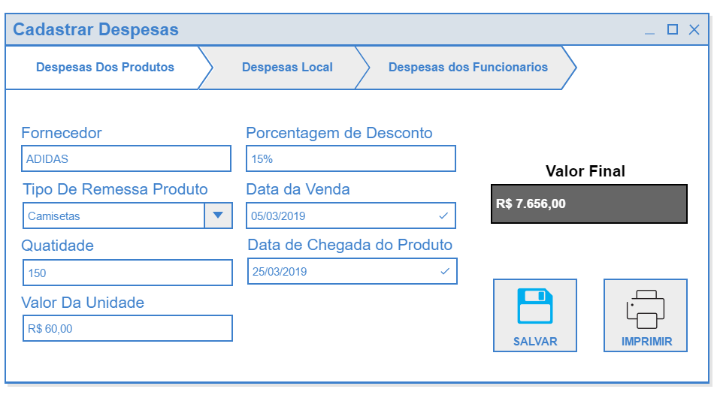

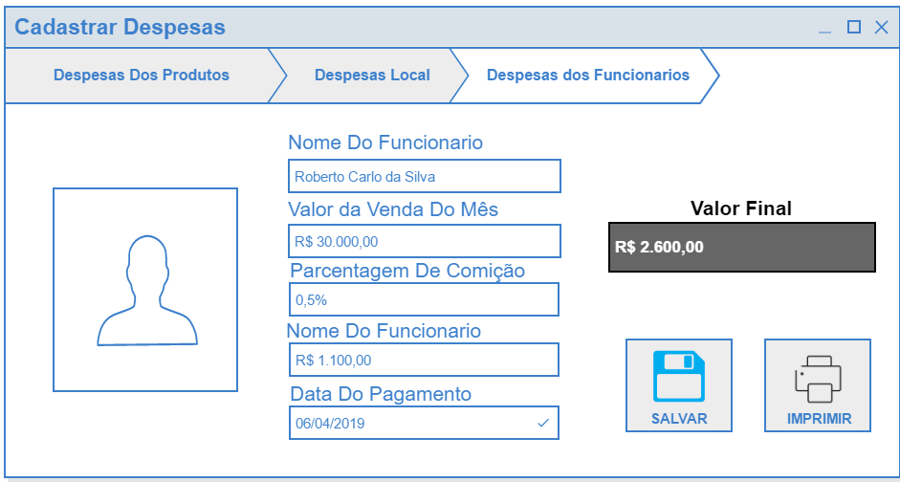

**4.9.1 PREENCHA TODOS OS CAMPOS**

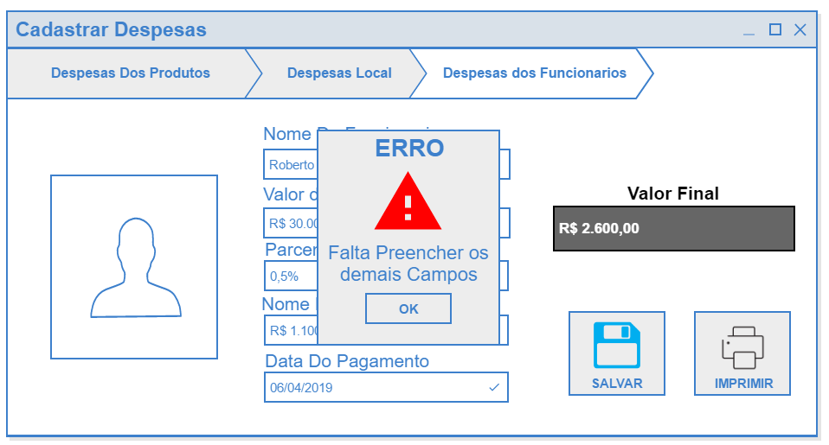

**4.9.2 CADASTRO FEITO COM SUCESSO**

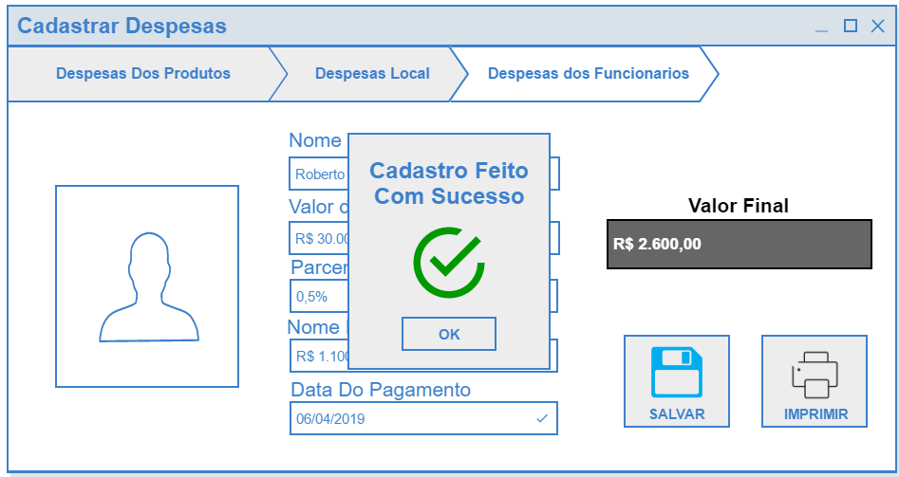

**4.10 CADASTRAR FUNCIONÁRIO**

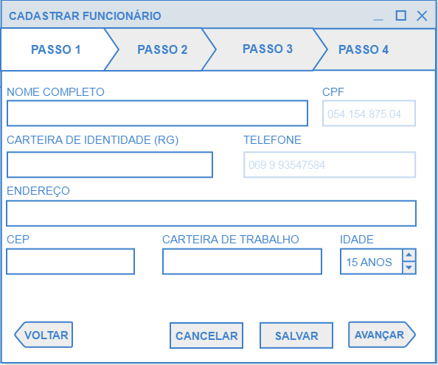

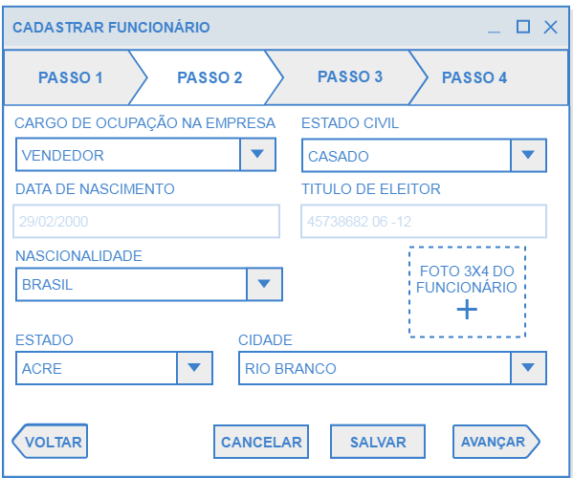

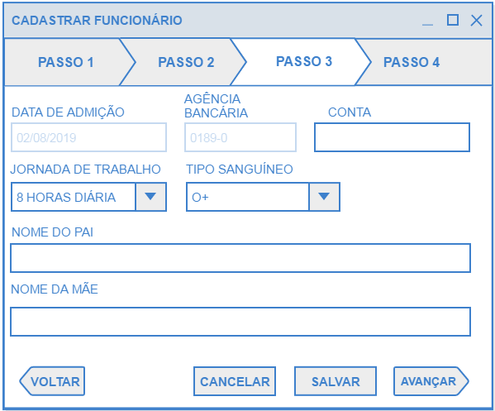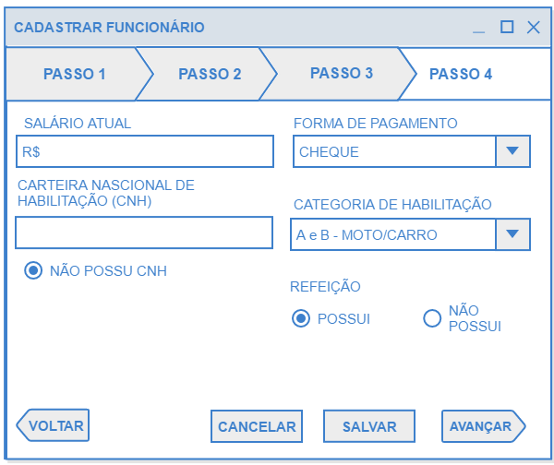

**4.10.1CADASTRADO COM SUCESSO**

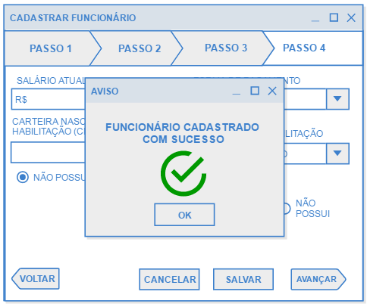

**4.10.2 ERRO AO EFETUAR CADASTRO**

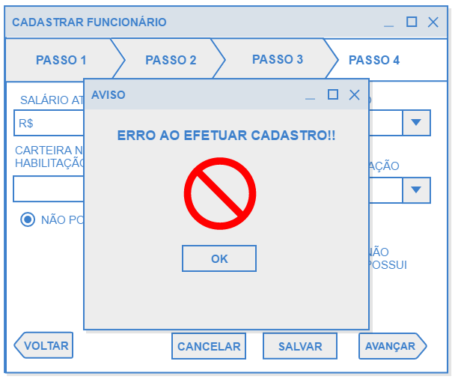

**4.10.3 FUNCIONÁRIO JÁ CADASTRADO**

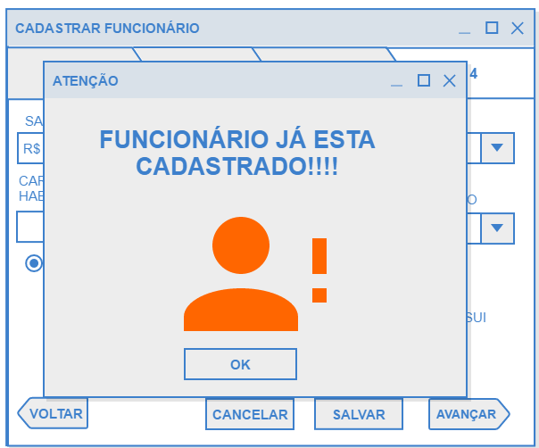

**4.11 CONTROLAR CAIXA**

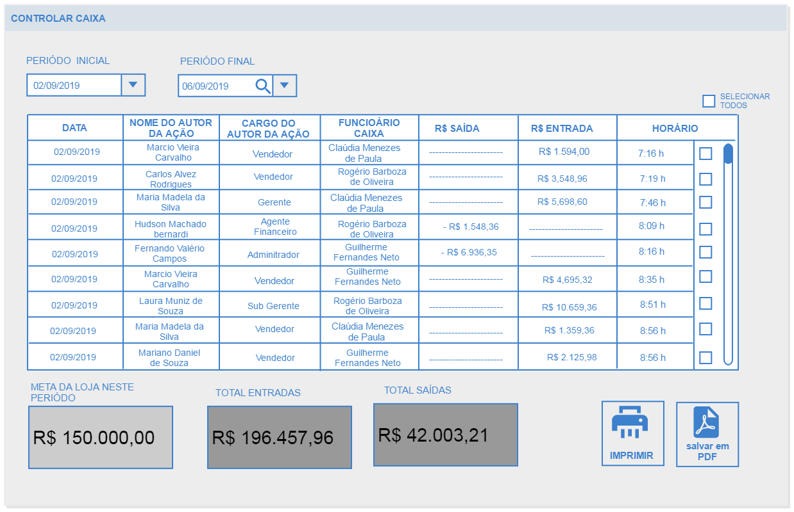

**4.11.1 PERÍODO NÃO ENCONTRADO**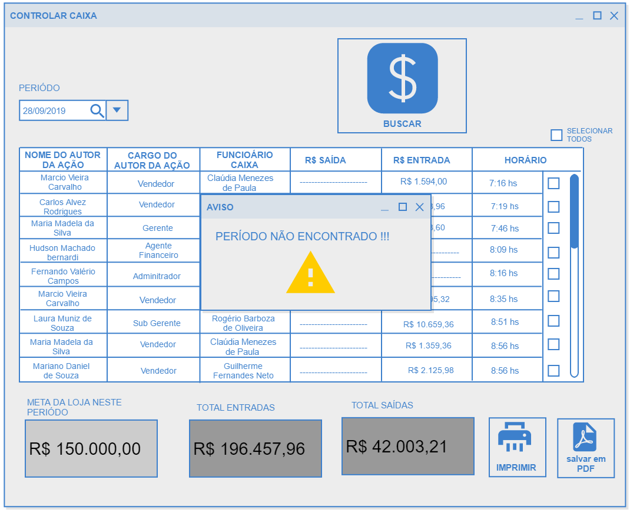

**4.11.2 SELECIONE ALGUM CAMPO NA TABELA**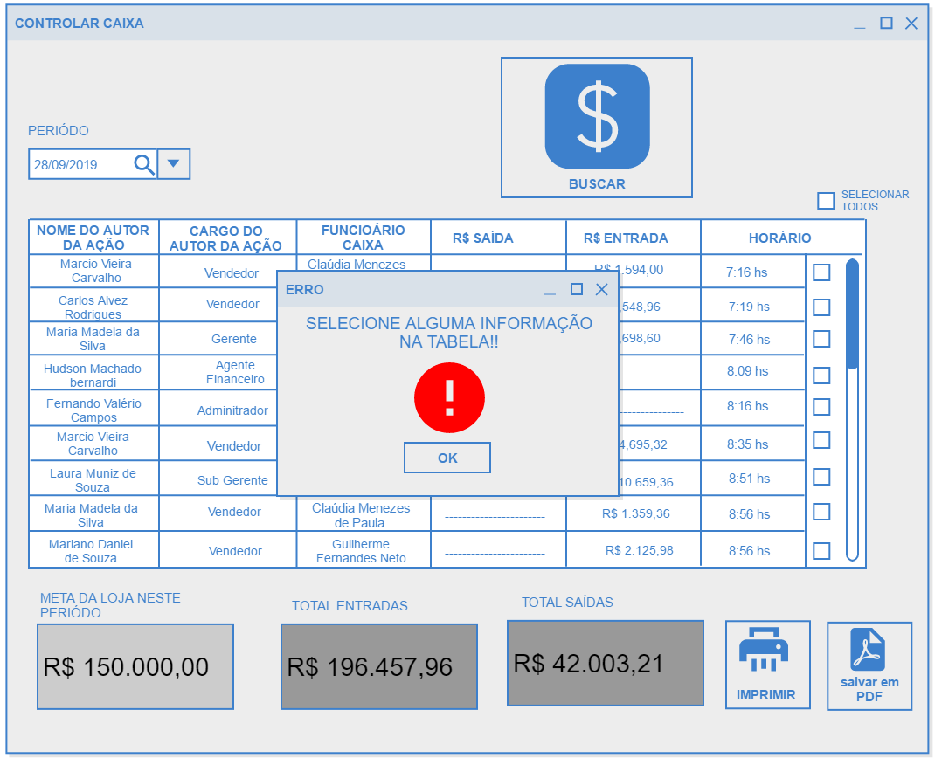

**4.11.3 SELECIONE TPDOS OS CAMPOS**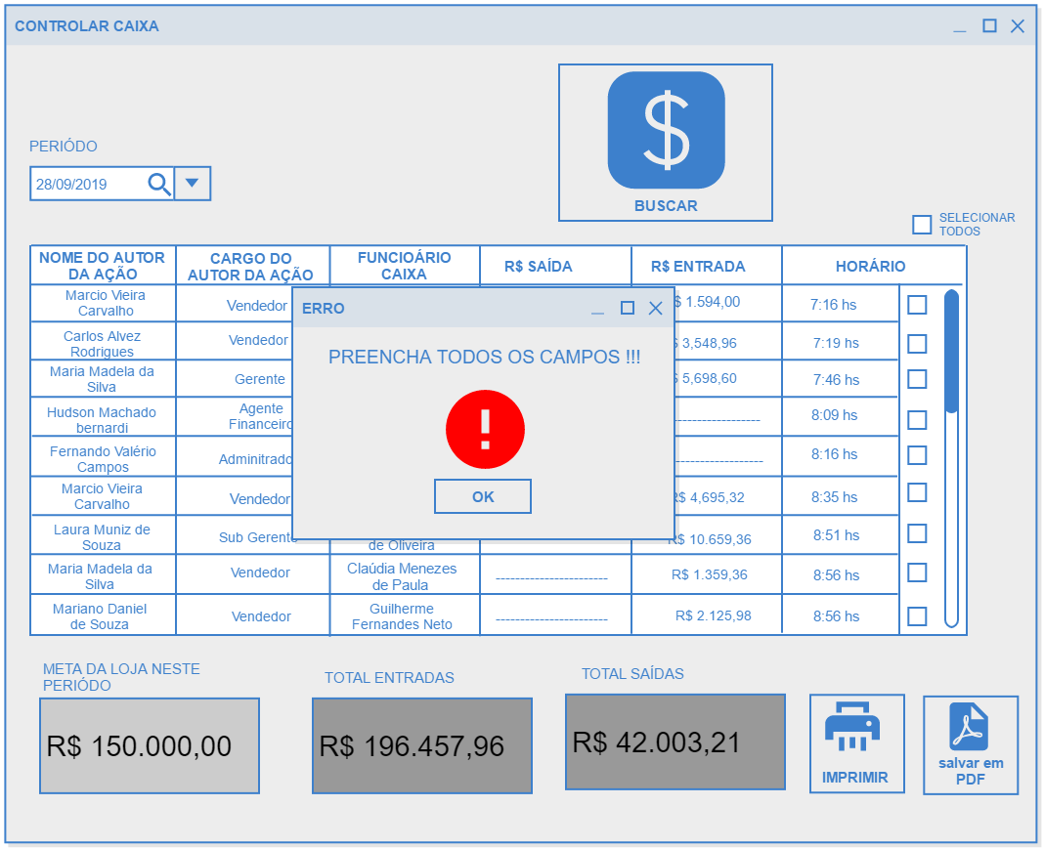

**4.12 EMITIR RELATÓRIO DE VENDAS**

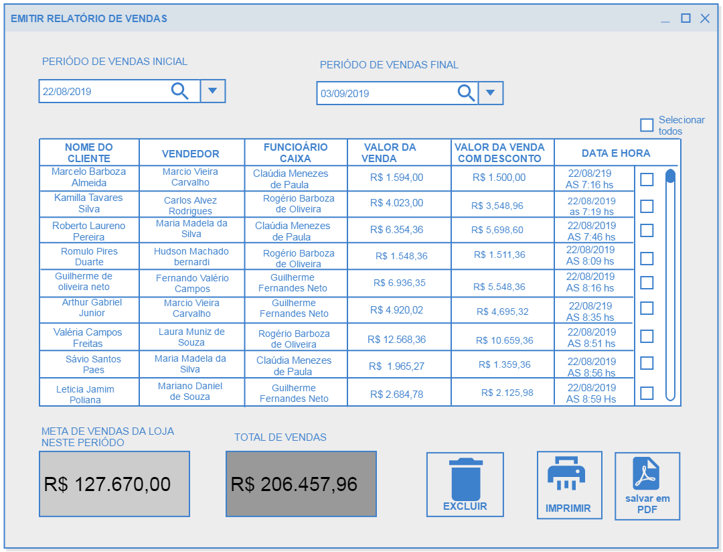

**4.12.1 PREENCHA TODOS OS CAMPOS**

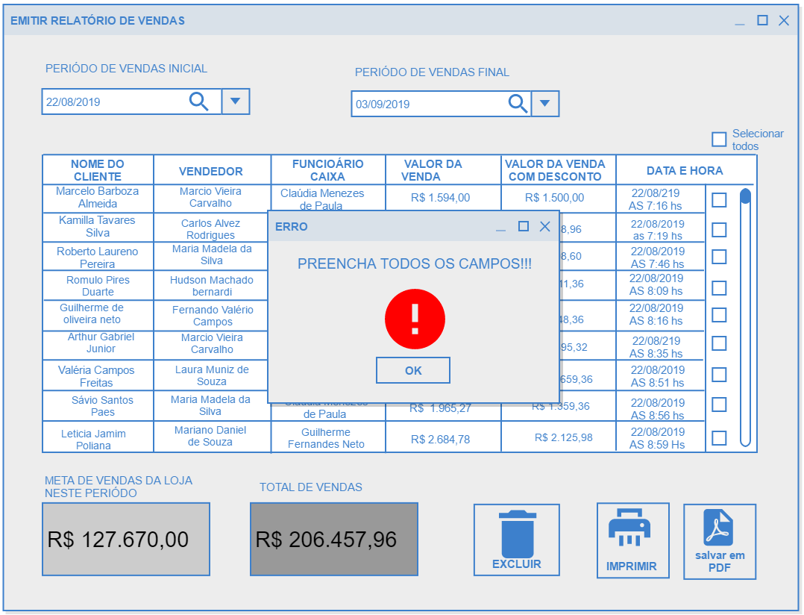

**4.12.2 EXCLUIR**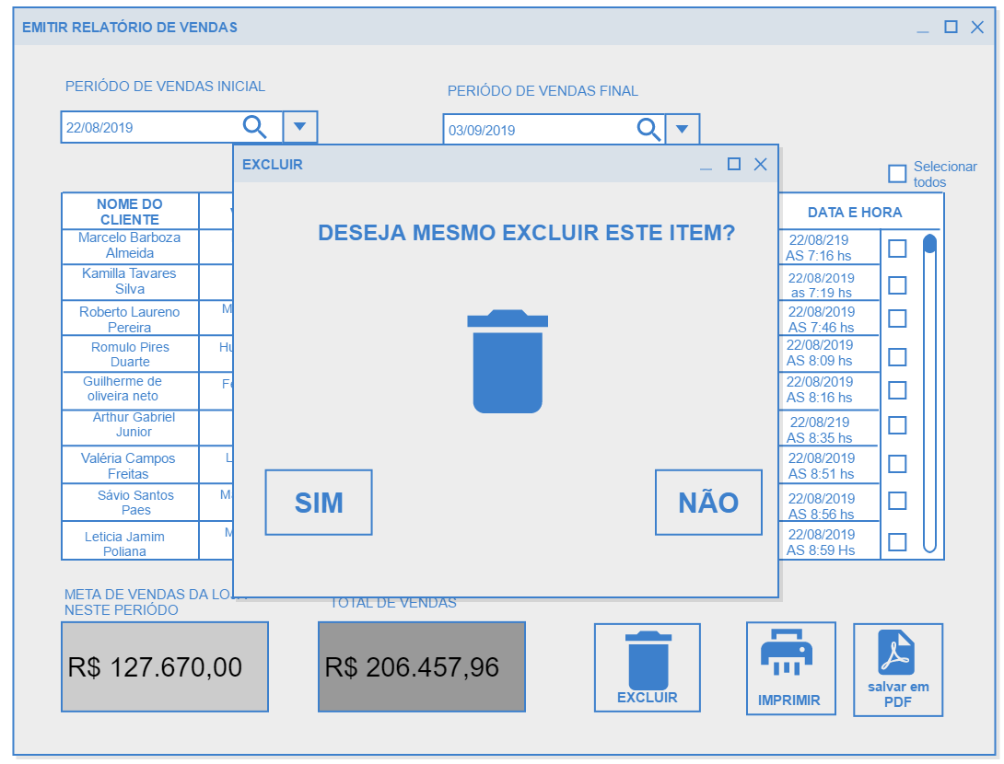

**4.12.3 PERÍODO NÃO ENCONTADO**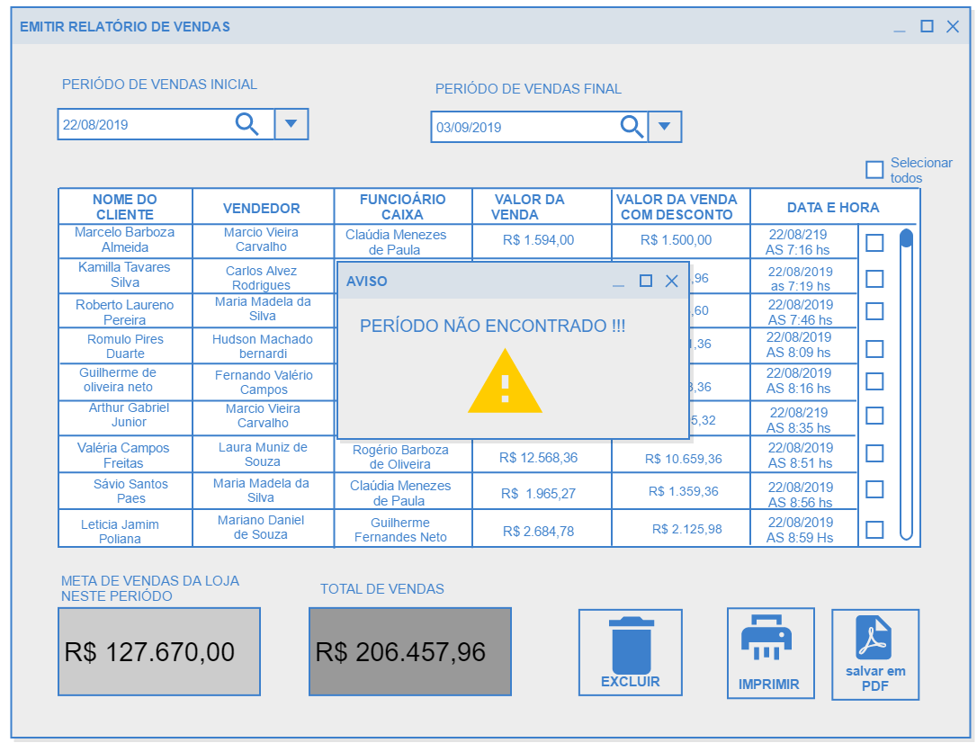

**4.12.4 SELECIONE ALGUM CAMPO NA TABELA**

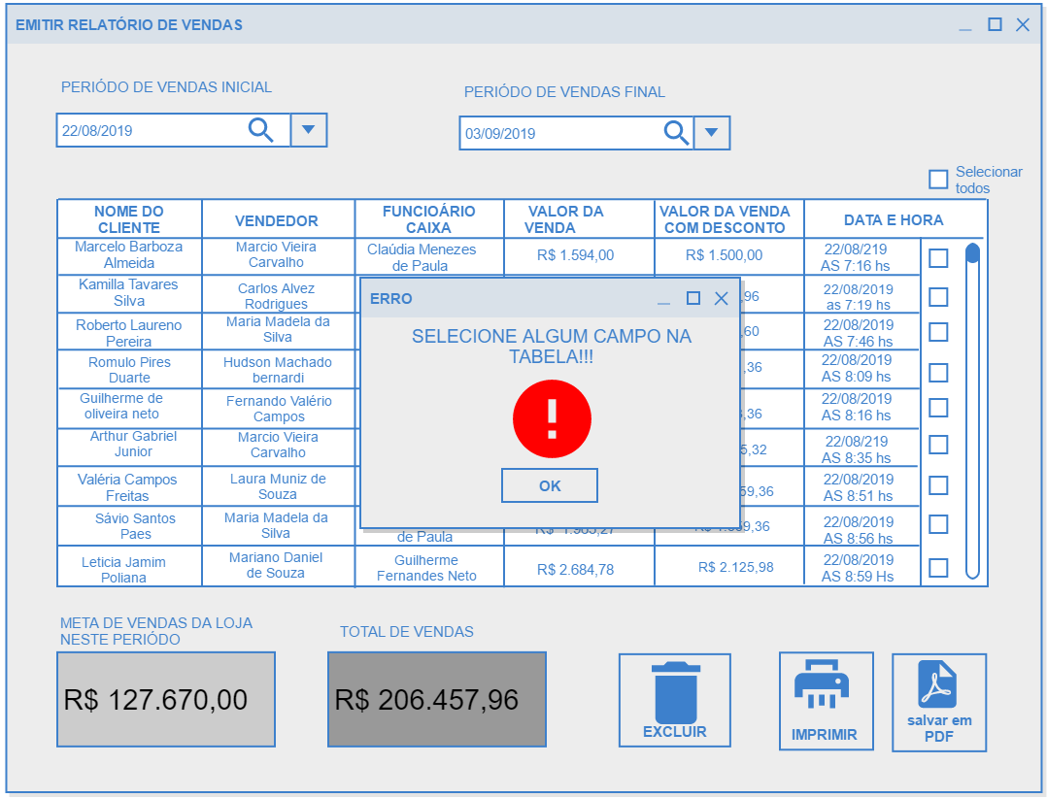

**4.13 REALIZAR VENDA**

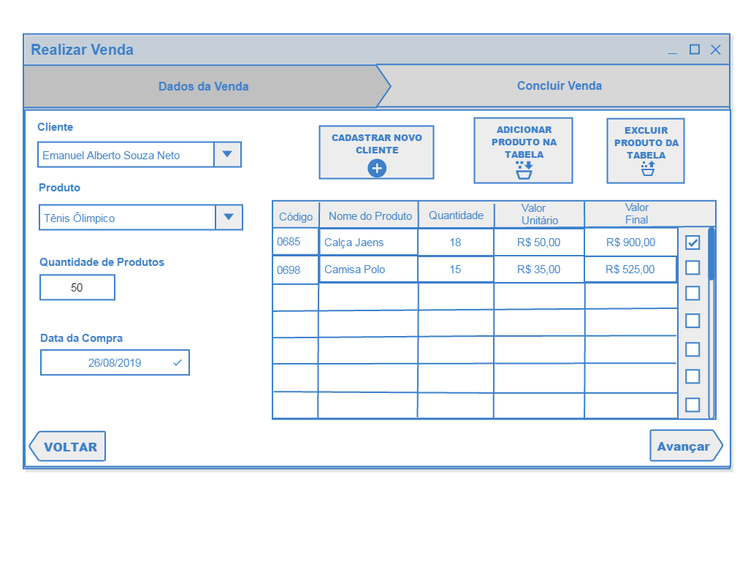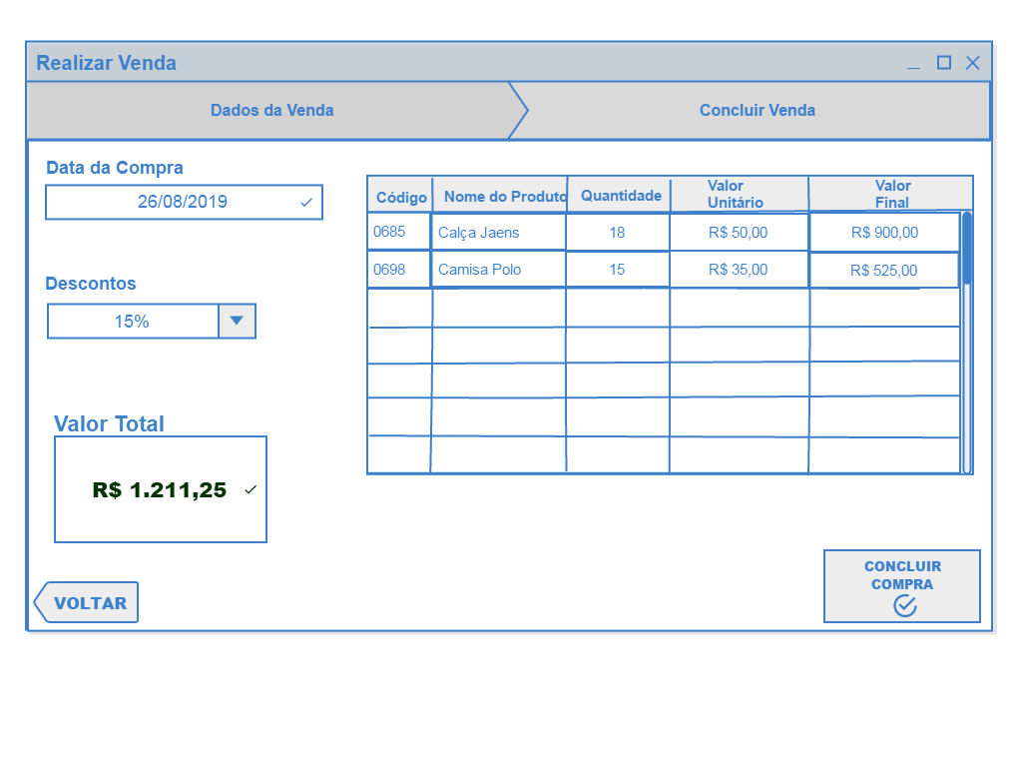

**4.13.1 CONFIRMAÇÃO DE RECEBIMENTO**

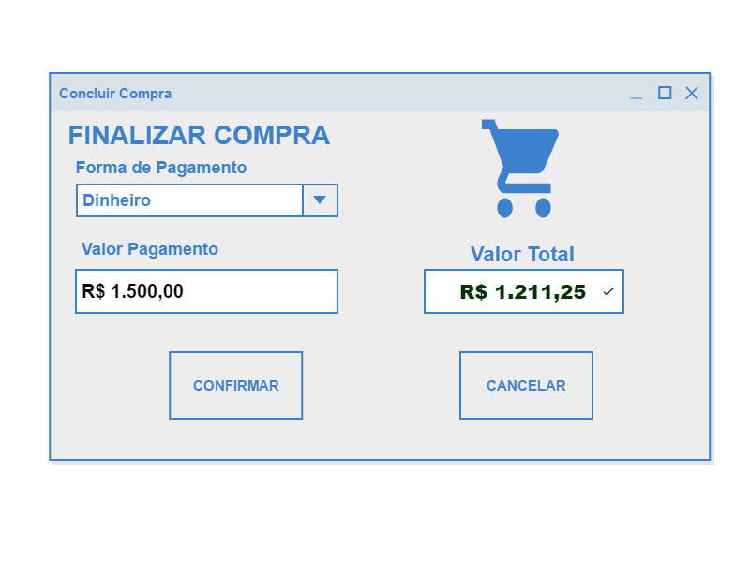

**4.14 EMITIR CUPOM**

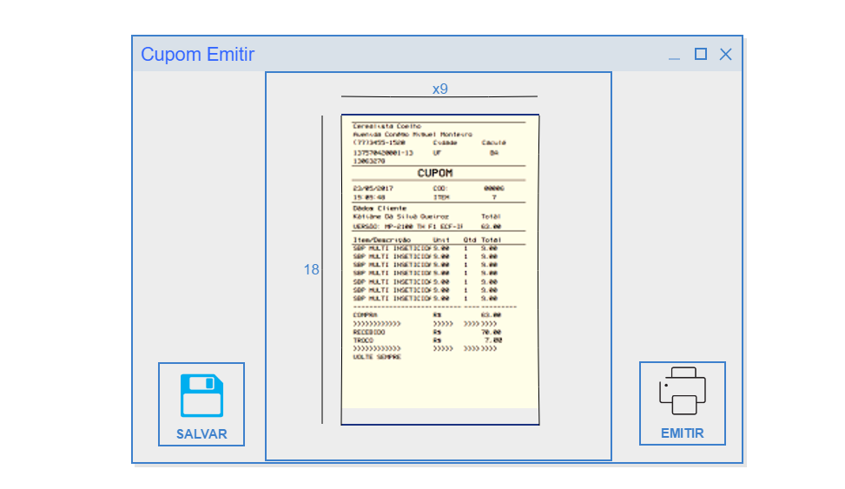

**4.15 COMPRAR PRODUTO**

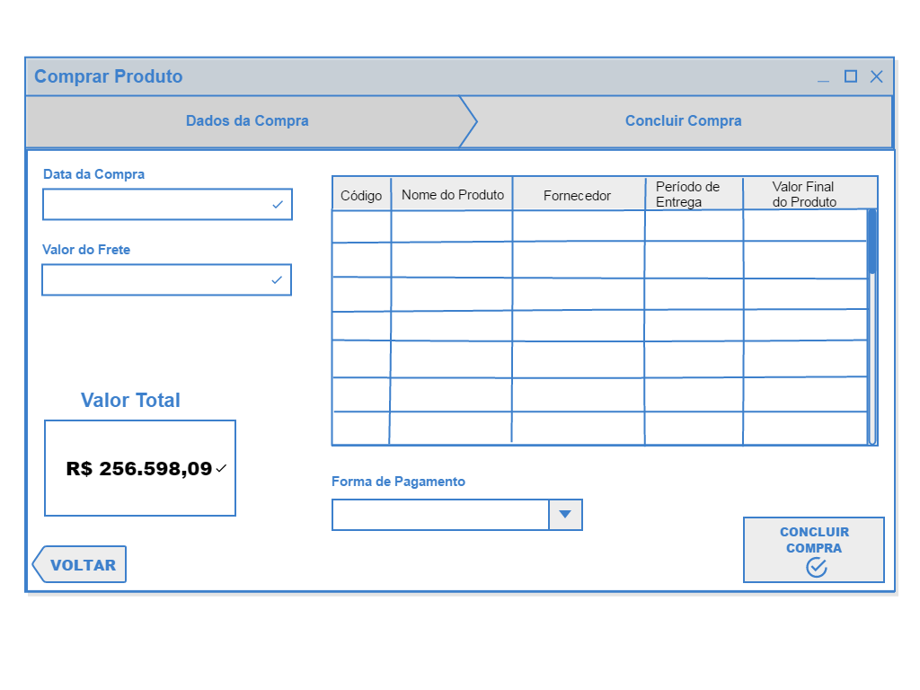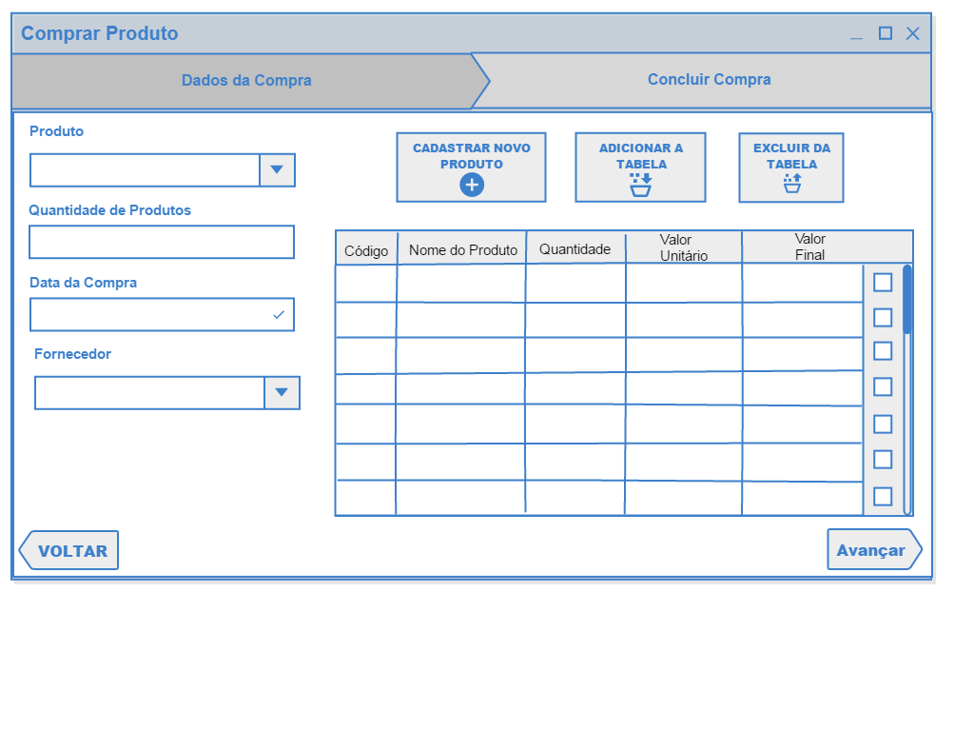

**4.15.1 FINALIZAR COMPRA**

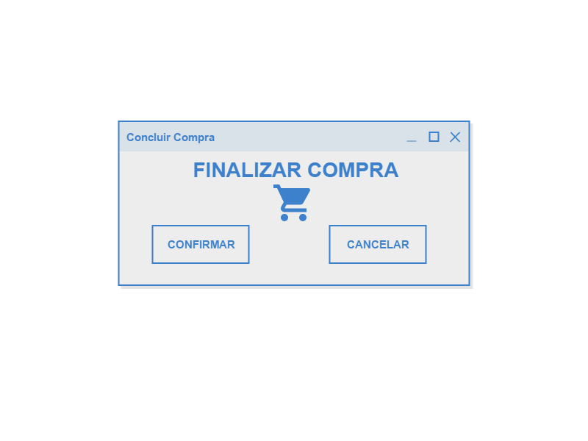**4.16 CONSULTAR PRODUTO**



**4.16.1 EXCLUIR**



**4.16.2 SELECIONE ALGUM CAMPO NA TABELA**



**4.16.3 PREENCHA TODOS OS CAMPOS**



**4.17 CONSULTAR RESEBIMENTOS**

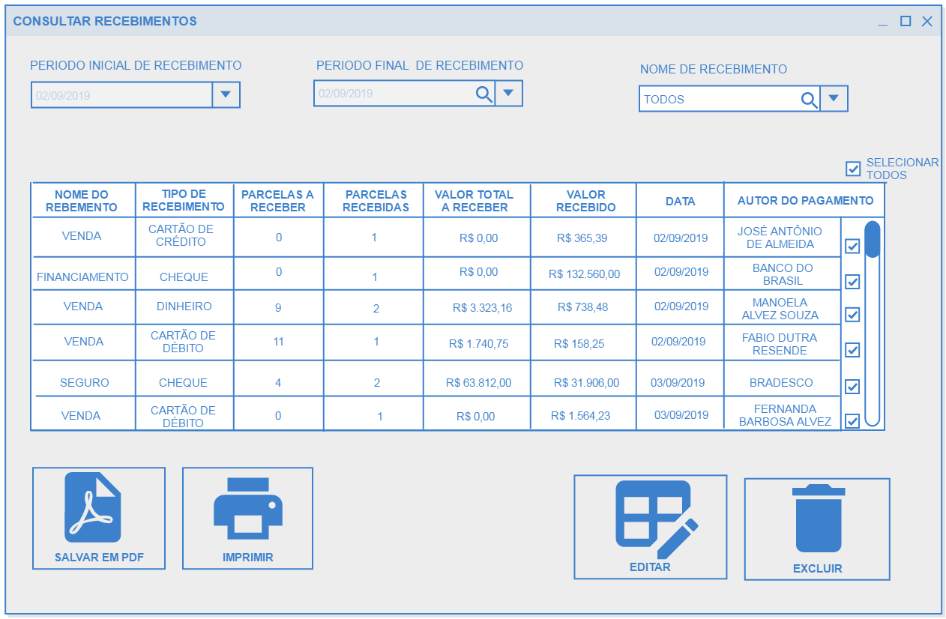

**4.17.1 PERÍODO NÃO ENCONTRADO**

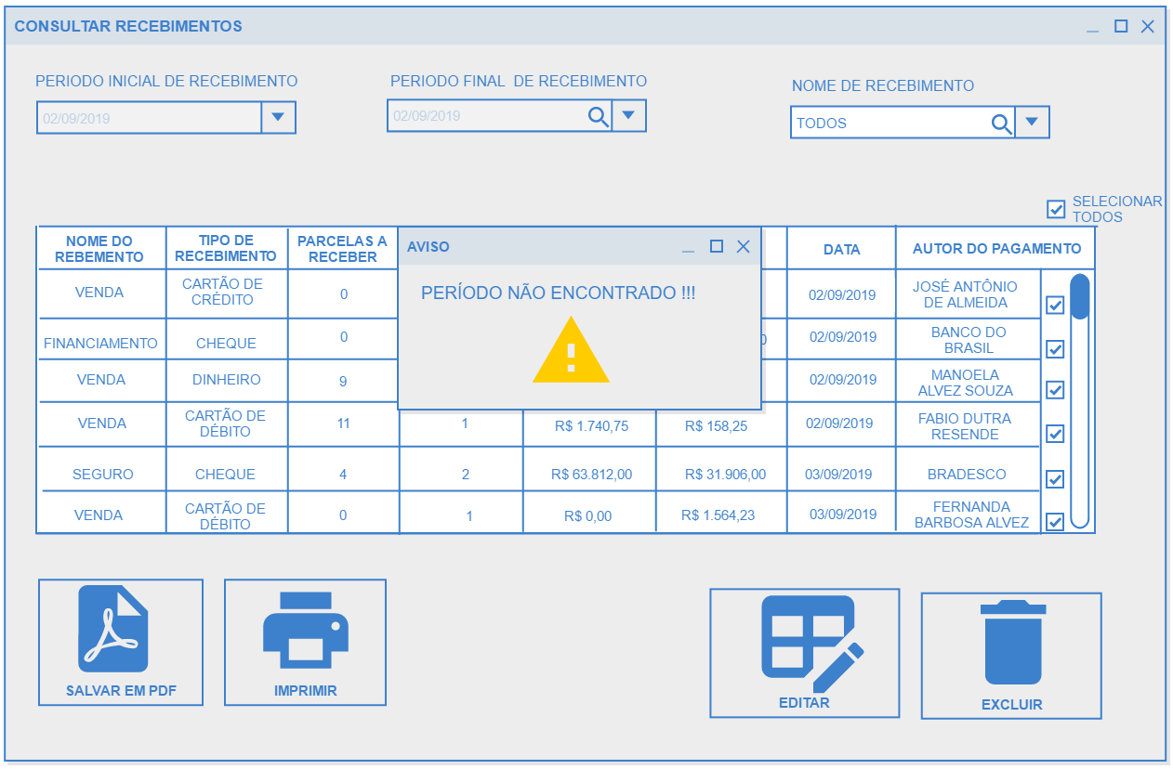

**4.17.2SELECIONE ALGUM CAMPO NA TABELA**

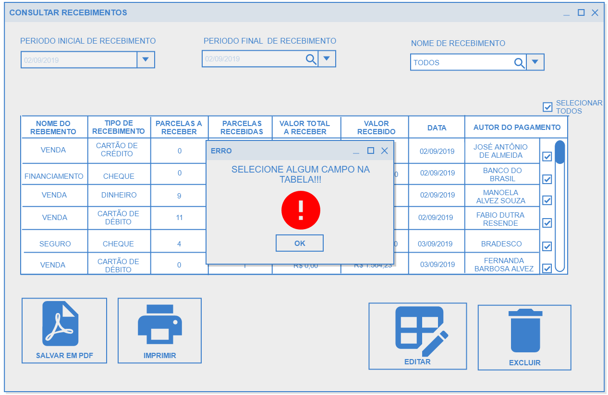

**4.17.3 PREENCHA TOSO OS CAMPOS**

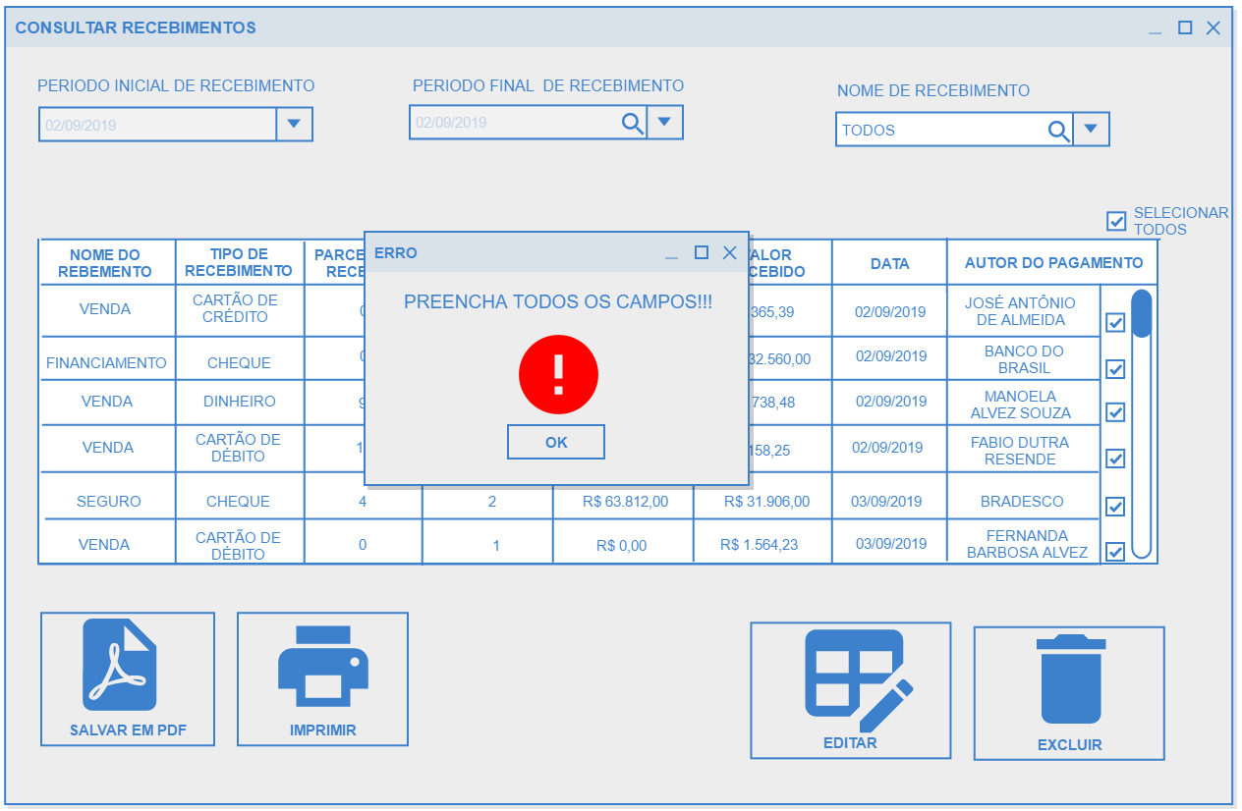

**4.17.4 EXCLUIR**

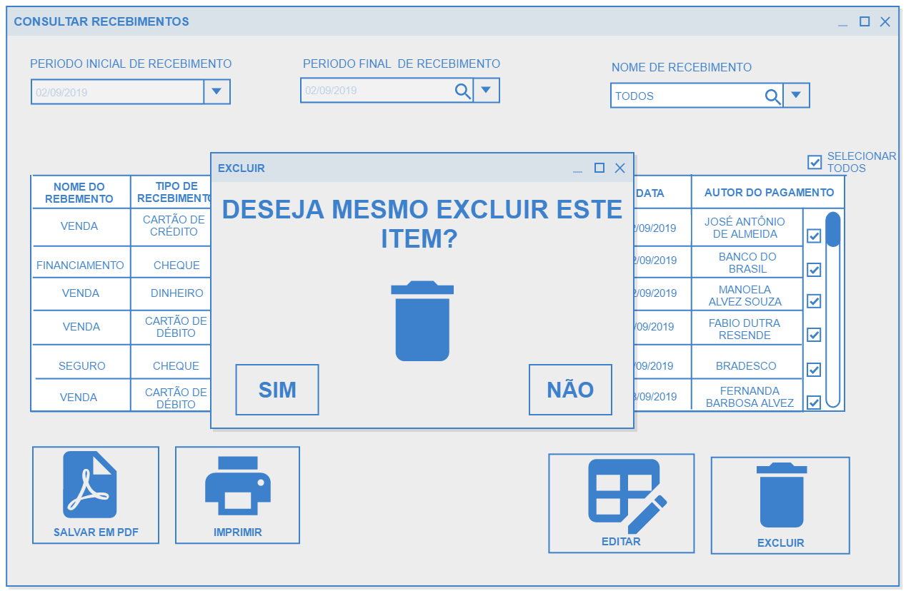

**4.18 CONSULTAR FUNCIONÁRIO**

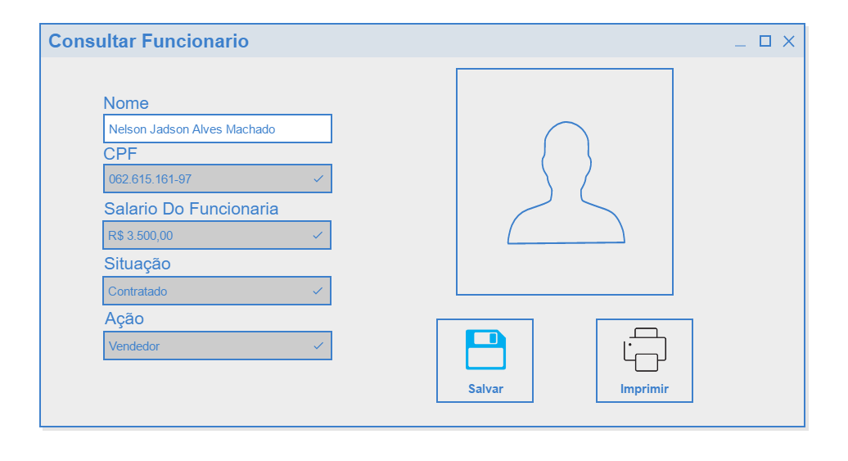

**4.18.1 PREENCHA TODOS OS CAMPOS**

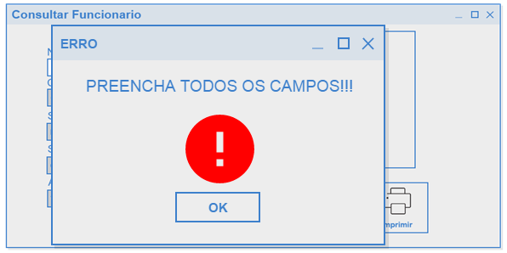

**4.19 PAGAR DESPESA**

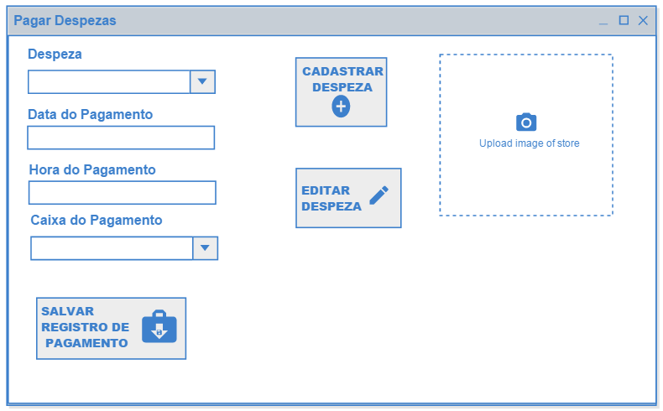

**4.19.1 REALIADO COM SUCESSO**

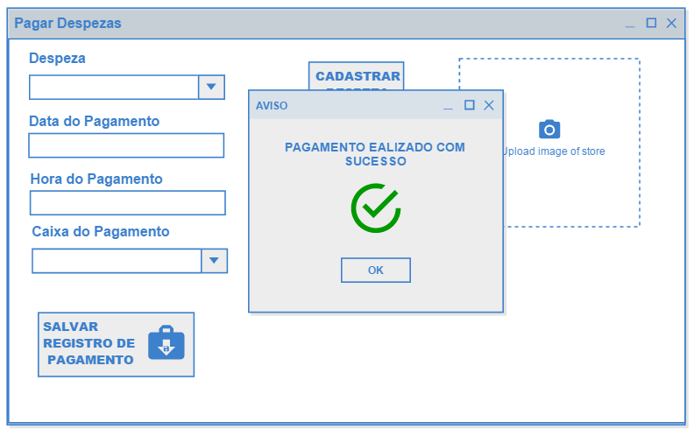

**4.19.2 PREENCHA TODOS OS CAMPOS**

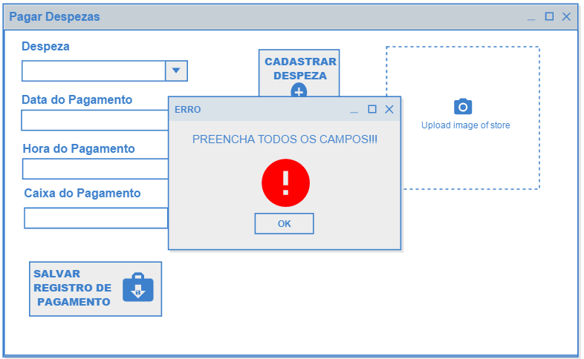

1. **DIAGRAMA DE CLASSES**

